TRƯỜNG ĐẠI HỌC NHA TRANG

**KHOA CÔNG NGHỆ THÔNG TIN**



**ĐỒ ÁN PHÁT TRIỂN ỨNG DỤNG WEB**

**ĐỀ TÀI**

**QUẢN LÝ ĐẶT ĐỒ ĂN ONLINE**

**GVBM:** **Bùi Chí Thành**

Thành viên nhóm:

|  |  |  |
| --- | --- | --- |
| 1. | Nguyễn Trọng Tín | 62132235 |
| 2. | Đoàn Duy Thiện | 62132003 |
| 3. | Nguyễn Tiến Dũng | 62130312 |
| 4. | Từ Công Thắng | 62131885 |

**Khánh Hòa – 2023**

**MỤC LỤC**

CHƯƠNG 1. TỔNG QUAN VỀ ĐỀ TÀI 3

1.1. Lý do chọn đề tài: 3

1.2. Mục tiêu của đề tài 3

1.3. Giới hạn và phạm vi của đề tài 3

1.4. Tính khả thi 3

CHƯƠNG 2: CƠ SỞ LÝ THUYẾT 4

2.1 Tổng quan về ngôn ngữ Asp.NET MVC 4

2.1.1 Giới thiệu Asp.NET MVC Framework 4

2.1.2 Lý do chọn Asp.NET MVC 7

2.2 Tổng quan về SQL SERVER 8

2.2.1 Hệ quản trị CSDL SQL Server 8

CHƯƠNG 3: NỘI DUNG THỰC HIỆN 9

3.1 . Đối tượng sử dụng website: 9

3.2. Các chức năng chính của website: 9

3.2.1 Chức năng đối với khách hàng 9

3.2.2 Chức năng đối với Admin 10

3.3 Phân tích thiết kế hệ thống 13

3.3.1 Các yêu cầu chức năng chính của hệ thống 13

3.4 Thiết kế cơ sở dữ liệu 15

3.4.1 Mô hình cơ sở dữ liệu 15

3.4.2 Danh sách các lớp đối tượng 15

3.5 Thiết kế và đặc tả giao diện 20

3.5.1 Giao diện trang chủ 20

3.5.2 Giao diện trang đăng nhập 21

3.5.3 Giao diện trang đăng ký 22

3.5.4 Giao diện trang danh mục sản phẩm 23

3.5.5 Giao diện trang chi tiết sản phẩm 24

3.5.6 Giao diện trang giỏ hàng, đặt hàng và thanh toán 25

3.5.7 Giao diện chính trang quản trị 26

3.5.8 Giao diện trang quản lý sản phẩm 28

3.5.9 Giao diện trang quản lý sản phẩm 29

3.5.10 Giao diện trang quản lý loại sản phẩm 32

3.5.11 Giao diện trang quản lý đơn mặt hàng 34

3.5.12 Giao diện hòm thư 38

3.5.13 Giao diện trang quản lý khách hàng 39

CHƯƠNG 4: KẾT LUẬN 41

4.1 Kết quả đạt được của đề tài 41

4.2 Hạn chế của đề tài 41

4.3 Kết luận 41

# TỔNG QUAN VỀ ĐỀ TÀI

## Lý do chọn đề tài:

Cùng với sự phát triển của cuộc cách mạng công nghiệp 4.0, công cuộc xây dựng và đổi mới đất nước theo hướng công nghiệp hóa – hiện đại hóa cùng với đó là sự ra đời của các trang thương mại điện tử phục vụ cho nhu cầu mua sắm online, giao dịch trực tuyến. Tận dụng lợi thế của các trang thương mại điện tử trong việc quảng bá sản phẩm, thương hiệu cung ứng đầy đủ, toàn diện và chi tiết các loại sản phẩm và về đến khách hàng nên chúng em chọn đề tài “***“Xây dựng website quản lý quán HomLao bán đồ ăn, nước uống”.***

## Mục tiêu của đề tài

* Trau dồi kiến thức cho môn học, có kinh nghiệm phân tích, thiết kế các bài toán thực tế.
* Tăng kỹ năng làm việc nhóm, cách nhìn tổng quan về vấn đề.
* Tin học hóa quy trình quản lý tại cửa hàng.
* Ứng dụng xây dựng website quản lý cửa hàng điện thoai với các tính năng sau: giao diện thân thiện, dễ sử dụng, tìm kiếm , xem thông tin sản phẩm dễ dàng, nhanh chóng.

## Giới hạn và phạm vi của đề tài

* Nhỏ, trước mắt sẽ triển khai tại các cửa hàng nhỏ ở thành phố Nha Trang.
* Đối tượng sử dụng: Phần mềm được sử dụng bởi Người quản lý, khách hàng.

## Tính khả thi

* Xây dựng được website bán điện thoại theo yêu cầu của đề tài.
* Xây dựng được hệ thống quản lý quán HomLao bán đồ ăn, nước uống có đủ các chức năng cơ bản.

# CHƯƠNG 2: CƠ SỞ LÝ THUYẾT

2.1 Tổng quan về ngôn ngữ Asp.NET MVC

Mẫu kiến trúc Model - View - Controller được sử dụng nhằm chi ứng dụng thành ba thành phần chính: model, view và controller. Nền tảng ASP.NET MVC giúp cho chúng ta có thể tạo được các ứng dụng web áp dụng mô hình MVC thay vì tạo ứng dụng theo mẫu ASP.NET Web Forsm. Nền tảng ASP.NET MVC có đặc điểm nổi bật là nhẹ (lighweigt), dễ kiểm thử phần giao diện (so với ứng dụng Web Forms), tích hợp các tính năng có sẵn của ASP.NET. Nền tảng ASP.NET MVC được định nghĩa trong namespace System.Web.Mvc và là một phần của name space System.Web.  
  
MVC là một mẫu thiết kế (design pattern) chuẩn mà nhiều lập trình viên đã quen thuộc. Một số loại ứng dụng web sẽ thích hợp với kiến trúc MVC. Một số khác vẫn thích hợp với ASP.NET Web Forms và cơ chế postbacks. Đôi khi có những ứng dụng kết hợp cả hai kiến trúc trên.

2.1.1 Giới thiệu Asp.NET MVC Framework

ASP.NET là một nền tảng ứng dụng web (web application framework) được phát triển và cung cấp bởi Microsoft, cho phép những người lập trình tạo ra những trang web động, những ứng dụng web và những dịch vụ web. - Dựa trên ASP.NET, ASP.NET MVC cho phép các nhà phát triển phần mềm xây dựng một ứng dụng web dựa trên mẫu thiết kế MVC. - MVC là một mẫu thiết kế (design pattern) chuẩn, được sử dụng nhằm chia ứng dụng thành ba thành phần chính: model, view và controller. - Phiên bản ASP.NET MVC: ASP.NET MVC 5 (10/2013), ASP.NET MVC 5.2.7 (11/2017).

Nền tảng MVC bao gồm các thành phần dưới đây :

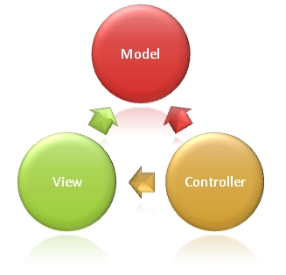

Hình 1: Mẫu Model - View - Controller

**Models :**Các đối tượng Models là một phần của ứng dụng, các đối tượng này thiết lập logic của phần dữ liệu của ứng dụng. Thông thường, các đối tượng model lấy và lưu trạng thái của model trong CSDL. Ví dụ như, một đối tượng Product (sản phẩm) sẽ lấy dữ liệu từ CSDL, thao tác trên dữ liệu và sẽ cập nhật dữ liệu trở lại vào bảng Products ở SQL Server.

Trong các ứng dụng nhỏ, model thường là chỉ là một khái niệm nhằm phân biệt hơn là được cài đặt thực thụ, ví dụ, nếu ứng dụng chỉ đọc dữ liệu từ CSDL và gởi chúng đến view, ứng dụng khong cần phải có tầng model và các lớp liên quan. Trong trường hợp này, dữ liệu được lấy như là một đối tượng model (hơn là tầng model)

**Views:**  là các thành phần dùng để hiển thị giao diện người dùng (UI). Thông thường, view được tạo dựa vào thông tin dữ liệu model. Ví dụ như, view dùng để cập nhật bảng Products sẽ hiển thị các hộp văn bản, drop-down list, và các check box dựa trên trạng thái hiện tại của một đối tượng Product.

**Controllers**: Controller là các thành phần dùng để quản lý tương tác người dùng, làm việc với model và chọn view để hiển thị giao diện người dùng. Trong một ứng dụng MVC, view chỉ được dùng để hiển thị thông tin, controller chịu trách nhiệm quản lý và đáp trả nội dung người dùng nhập và tương tác với người dùng.

Ví dụ, controller sẽ quản lý các dữ liệu người dùng gởi lên (query-string values) và gởi các giá trị đó đến model, model sẽ lấy dữ liệu từ CSDL nhờ vào các giá trị này.

Mẫu MVC giúp bạn tạo được các ứng dụng mà chúng phân tách rạch ròi các khía cạnh của ứng dụng (logic về nhập liệu, logic xử lý tác vụ và logic về giao diện). Mẫu MVC chỉ ra mỗi loại logic kể trên nên được thiếp lập ở đâu trên ứng dụng. Logic giao diện (UI logic) thuộc về views. Logic nhập liệu (input logic) thuộc về controller. Và logic tác vụ (Business logic – là logic xử lý thông tin, mục đích chính của ứng dụng) thuộc về model. Sự phân chia này giúp bạn giảm bớt được sự phức tạp của ứng dụng và chỉ tập trung vào mỗi khía cạnh cần được cài đặt ở mỗi thời điểm. Ví dụ như bạn chỉ cần tập trung vào giao diện (views) mà không phải quan tâm đến logic xử lý thông tin của ứng dụng.

Sự phân tách rạch ròi ba thành phần của ứng dụng MVC còn giúp cho việc lập trình diễn ra song song. Ví dụ như một lập trình viên làm việc với view, lập trình viên thứ hai lo cài đặt logic của controller và lập trình viên thứ ba có thể tập trung vào logic tác vụ của model tại cùng một thời điểm.

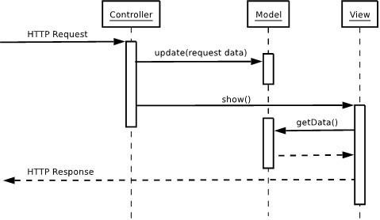

Hình 2 :Mô hình tuần tự của MVC

Lấy ví dụ một GUI Component (thành phần đồ họa người dùng ) đơn giản là checkbox. Checkbox có thành phần Model để quản lý trạng thái của nó là check hay uncheck, thành phần View để thể hiện nó với trạng thái tương ưng lên màn hình, và thành phần Controller để xử lý nhưng sự kiện khi có sự tương tác của người sử dụng hoặc các đối tượng khác lên checkbox.

Khi người sử dụng nhần chuột vào Check box , thành phần Controller của Checkbox sẽ xử lý sự kiện này, yêu cầu thành phần Model thay đổi dữ liệu trạng thái. Sau khi thay đổi trạng thái, thành phần Model phát thông điệp đến thành phần View và Controller. Thành phần View của Checkbox nhận được thông điệp sẽ cập nhật lại thể hiện của Checkbox, phản ánh chính sác trạng thái Checkbox do Model lưu giữ. Thành phần Controller nhận được thông điệp do Model gởi tới sẽ có nhưng tương tác phản hòi với người sử dụng nếu cần thiết.

2.1.2 Lý do chọn Asp.NET MVC

* Các tính năng của Asp.NET MVC:
* Tách bạch các tác vụ của ứng dụng (logic nhập liệu, business logic, và logic giao diện), dễ dàng kiểm thử và mặc định áp dụng hướng phát triển TDD. Tất cả các tính năng chính của mô hình MVC được cài đặt dựa trên interface và được kiểm thử bằng cách sử dụng các đối tượng mocks, mock object là các đối tượng mô phỏng các tính năng của những đối tượng thực sự trong ứng dụng.
* MVC là một nền tảng khả mở rộng (extensible) & khả nhúng (pluggable). Các thành phần của ASP.NET MVC được thiết kể để chúng có thể được thay thế một cách dễ dàng hoặc dễ dàng tùy chỉnh. Bạn có thể nhúng thêm view engine, cơ chế định tuyến cho URL, cách kết xuất tham số của action-method và các thành phần khác.
* ASP.NET MVC có thành phần ánh xạ URL mạnh mẽ cho phép bạn xây dựng những ứng dụng có các địa chỉ URL xúc tích và dễ tìm kiếm. Các địa chỉ URL không cần phải có phần mở rộng của tên tập tin và được thiết kế để hỗ trợ các mẫu định dạng tên phù hợp với việc tối ưu hóa tìm kiếm (URL) và phù hợp với lập địa chỉ theo kiểu REST.
* Hỗ trợ sử dụng đặc tả (các thẻ) của các trang ASP.NET (.aspx) điều khiển người dùng (.ascx) và trang master page (.mater) Bạn có thể dụng các tình năng có sẵn của ASP.NET như dùng lồng các trang master page sử dụng in-line expression (<%=%>), sử dụng server controls ,mẫu, data -binding, địa phương hóa ( localization) và hơn thế nữa.
* Hỗ trợ các tính năng có sẵn của ASP.NET như cơ chế xác thực người dùng, quản lý thành viên, quyền, output caching và data caching, seession và profile, quản lý tình trạng ứng dụng, hệ thống cấu hình…
* ASP.NET MVC5 còn bổ sung một view engine mới là Razor View Engine cho phép thiết lập các view nhanh chóng, dễ dàng và tốn ít công sức hơn so với việc sử dụng Web Forms view engine.

2.2 Tổng quan về SQL SERVER

2.2.1 Hệ quản trị CSDL SQL Server

a ) Khái niệm hệ quản trị cơ sở dữ liệu SQL Server

SQL Server là một hệ thống quản lý cơ sở dữ liệu RDBMS sử dụng Transact-SQL để trao đổi dữ liệu giữa Client computer và SQL Server computer. Một RDBMS bao gồm Databases, Database engine và các ứng dụng dùng để quản lý dữ liệu và các bộ phận khác nhau trong RDBMS.

***b) Đặc điểm của SQL Server và đối tượng làm việc***

Đặc điểm

* SQL là ngôn ngữ tựa tiếng Anh.
* SQL là ngôn ngữ phi thủ tục, nó không yêu cầu ta cách thức truy nhập CSDL như thế nào. Tất cả các thông báo của SQL đều rất dễ sử dụng và ít khả năng mắc lỗi .
* SQL cung cấp tập lệnh phong phú cho các công việc hỏi đáp dữ liệu
* Chèn, cập nhật, xoá các hàng trong một quan hệ.
* Tạo, sửa đổi, thêm và xoá các đối tượng trong của CSDL.
* Điều khiển việc truy nhập tới cơ sở dữ liệu và các đối tượng của CSDL để đảm bảo tính bảo mật của cơ sở dữ liệu.
* Đảm bảo tính nhất quán và sự ràng buộc của CSDL.
* Yêu cầu duy nhất để sử dụng cho các hỏi đáp là phải nắm vững được các cấu trúc CSDL của mình.

# CHƯƠNG 3: NỘI DUNG THỰC HIỆN

## . Đối tượng sử dụng website:

* Đối với khách hàng: Khách hàng có thể truy cập vào website để xem, tra cứu những sản phẩm mới của website, tạo tài khoản để đặt hàng. Khách hàng khi đăng nhập có thể mua đặt hàng online, đóng góp ý kiến về sản phẩm cho website, liên hệ với cửa hàng qua Contact Us, tra cứu thông tin cửa hàng.
* Đối với Admin: Admin có quyền quản lý (thêm/sửa/xóa/tìm kiếm) các loại sản phẩm, sản phẩm, hóa đơn, xem chi tiết hóa đơn, quản lý thông tin - tài khoản khách hàng.

## 3.2. Các chức năng chính của website:

3.2.1 Chức năng đối với khách hàng

1. ***Xem sản phẩm, chi tiết sản phẩm***

Khách hàng lựa chọn loại sản phẩm muốn xem bằng click vào hình ảnh đồ uống đã được hiển thị lên trang web sau đó sẽ được hệ thống xử lý và tìm kiếm ở cơ sở dữ liệu, sau khi xử lý xong yêu cầu thì khách hàng có thể xem chi tiết các thông tin như tên, giá cả, các nghiên liệu của đồ uống.

1. ***Tìm kiếm sản phẩm***

Khách hàng có thể tìm kiếm sản phẩm theo các tính năng (tên sản phẩm) vào ô tìm kiếm được xây trên website. Sau đó hệ thống sẽ ghi nhận và thực hiện tìm kiếm trong cơ sở dữ liệu tất cả sản phẩm mà tên có chứa từ khóa hay gần đúng với từ khóa, sau khi xử lý xong yêu cầu các thông tin sản phẩm được hiển thị.

1. ***Lựa chọn sản phẩm vào giỏ hàng.***

Khách hàng có thể lựa chọn bất kì một sản phẩm (mã sản phẩm) nào mình cảm thấy thích để thêm vào giỏ hàng. Hệ thống xử lý dữ liệu, nếu sản phẩm cần thêm đã có trong giỏ hàng thì khi đó nó sẽ tự động tăng thêm một đơn vị, ngược lại chưa có thì tự động thêm mới. Sau khi lưu trữ xong, thông tin sản phẩm sẽ được hiển thị trong giỏ hàng.

1. ***Đặt hàng***

Sau khi chọn sản phẩm vào giỏ hàng, khách hàng có thể đặt hàng. Hệ thống sẽ xử lý thông tin sản phẩm, khách hàng để ghi nhận hóa đơn vào cơ sở dữ liệu. Hiển thị thông tin về sản phẩm mà khách hàng đã đặt hàng.

1. ***Hủy đơn đặt hàng***

Sau khi đặt hàng, khách hàng có thể hủy đơn đặt hàng khi đơn hàng đang ở chế độ chờ xác nhận. Hệ thống sẽ xử lý thông tin sản phẩm, khách hàng để ghi nhận hóa đơn vào cơ sở dữ liệu. Hiển thị thông tin về đơn hàng mà khách hàng đã đặt hàng.

1. ***Thêm sản phẩm vào danh mục yêu thích***

Khách hàng có thể nhấn vào biểu tượng yêu thích trên giao diện hiển thị trên sản phẩm để thêm sản phẩm vào danh mục yêu thích của bản thân. Xem danh mục yêu thích liệt kê tất cả các sản phẩm yêu thích để tìm kiếm nhanh hơn

1. ***Đăng ký tài khoản***

Khách vãng lai có thể đăng ký làm thành viên thông qua một form được xây dựng sẵn. Khi đó, khách hàng sẽ cung cấp các thông tin như địa chỉ email, password, confirm password và các thông tin cơ bản như số điện thoại và địa chỉ để cửa hàng liên hệ. Nếu khách hàng nhập sai hoặc thiết bất kỳ trường nào sẽ báo lỗi.

1. ***Đăng nhập website***

Khách hàng sau khi có tài khoản thì sẽ đăng nhập vào website bằng cách gõ địa chỉ email, password đã đăng ký. Sau đó hệ thống sẽ kiểm tra cơ sở dữ liệu để xác nhận Hiển thị thông báo đăng nhập thành công hoặc báo lỗi và yêu cầu đăng nhập lại.

3.2.2 Chức năng đối với Admin

1. ***Đăng nhập Admin***

Quản trị viên đăng nhập vào hệ thống bằng cách cung cấp địa chỉ email, password vào form đăng nhập được xây dựng sẵn. Kiểm tra thông tin vào có hợp lệ hay không. Nếu có chuyển đến trang quản trị ngược lại thông báo lỗi và yêu cầu nhập lại.

1. ***Quản lý sản phẩm***

Quản trị viên có quyền tra cứu thêm, sửa hoặc xóa sản phẩm:

* Tra cứu:
* Tìm kiếm sản phẩm dựa trên tên sản phẩm.
* Thêm:
* Kiểm tra tính hợp lệ của thông tin sản phẩm mới
* Kiểm tra có tồn tại hay chưa?
* Nếu chưa thêm mới sản phẩm vào CSDL.
* Sửa:
* Kiểm tra tính hợp lệ của thông tin sản phẩm mới
* Kiểm tra có tồn tại hay chưa?
* Nếu có cập nhật thông tin sản phẩm vào CSDL.
* Xóa:
  + Nếu xác nhận xóa sản phẩm thì sẽ xóa toàn bộ các chi tiết đơn hàng có sản phẩm này và sau đó xóa sản phẩm

1. ***Quản lý loại sản phẩm***

Quản trị viên có quyền tra cứu, thêm, sửa hoặc xóa loại sản phẩm:

* Tra cứu:
* Tìm kiếm sản phẩm dựa trên tên loại sản phẩm.
* Thêm:
* Kiểm tra tính hợp lệ của thông tin loại sản phẩm mới
* Kiểm tra có tồn tại hay chưa?
* Nếu chưa thêm mới loại sản phẩm vào CSDL.
* Sửa:
* Kiểm tra tính hợp lệ của thông tin loại sản phẩm mới
* Kiểm tra có tồn tại hay chưa?
* Nếu có cập nhật thông tin loại sản phẩm vào CSDL.
* Xóa:
  + Nếu xác nhận xóa loại sản phẩm thì sẽ xóa toàn bộ sản phẩm thuộc loại sản phẩm này và sau đó xóa loại sản phẩm

1. ***Quản lý khách hàng***

Quản trị viên có quyền tra cứu, thêm, sửa hoặc xóa khách hàng:

* Tra cứu:
* Tìm kiếm sản phẩm dựa trên tên khách hàng.
* Đổi mật khẩu:
* Kiểm tra tính hợp lệ của thông tin tài khoản.
* Kiểm tra có tồn tại hay chưa?
* Nếu có, cập nhật mới mật khẩu vào CSDL.
* Sửa thông tin cơ bản:
* Kiểm tra tính hợp lệ của thông tin cơ bản.
* Kiểm tra có tồn tại hay chưa?
* Nếu có cập nhật thông tin cơ bản vào CSDL.
* Xóa:
  + Nếu xác nhận xóa khách hàng thì sẽ xóa toàn bộ các hóa đơn và chi tiết đơn hàng của khách hàng này và sau đó xóa tài khoản

1. ***Quản lý hóa đơn***

Quản trị viên có thể tra cứu, xem, xóa và cập nhật trạng thái.

* Tra cứu:
  + Tìm kiếm đơn đặt hàng theo tên khách hàng
* Xem:
* Hiển thị tất cả các đơn hàng, phân theo 4 loại: chờ xác nhận, đang giao hàng, đã giao hàng, đã hủy đơn.
* Xóa:
* Chỉ được phép xóa các đơn hàng đã giao hàng.
* Các đơn hàng chờ xác nhận, đang giao hàng không xóa.
* Cập nhật trạng thái
* Cập nhật trạng thái đơn hàng.

1. ***Quản lý chi tiết hóa đơn***

Quản trị viên có thể tra cứu, liệt kê danh sách chi tiết hóa đơn:

* Tra cứu:
  + Tra cứu chi tiết hóa đơn theo mã đơn hàng
* Xem:
  + Xem các sản phẩm trong đơn hàng, tổng tiền được liệt kê phục vụ cho việc thống kê doanh thu.

1. ***Quản lý hòm thư***

Quản trị viên có thể xem, xóa các thư được gửi từ khách hàng:

* Xem:
  + - Xem nội dung thư được gửi từ trang contact us
* Xóa:
  + Xóa thư.

3.3 Phân tích thiết kế hệ thống

3.3.1 Các yêu cầu chức năng chính của hệ thống

***a)Yêu cầu lưu trữ***

* Hệ thống cần lưu trữ các thông tin liên quan đến sản phẩm, loại sản phẩm, thông tin khách hàng, thông tin đăng nhập, các đơn đặt hàng, các chi tiết đơn hàng.
* Thông tin đăng nhập
  + Phần quản trị của website cần đảm bảo tính bảo mật do có thể truy cập tới toàn bộ thông tin về sản phẩm và hoạt động kinh doanh.
  + Users (userid, Name, Email, Password, ConfirmPassword, Address, PhoneNumber)
* Thôngtin SanPham (id, ProductName, ProductPrice, ProductPicture, ProductType).
* Thông tin LoaiSanPham (id, ProductTypeName).
* Thông tin YeuThich (FavouriteId, UserId, ProductId, CreateAt)
* Thông tin HoaDon (InvoiceId, DateInvoice, Total, Status, UserId).
* Thông tin ChiTietHoaDon (ID, Quantity, Unit_Price, Order_Bill, Order_Date, ProdId, InvoiceId).

***b) Yêu cầu tính toán***

* Tính tiền tự động cho các sản phẩm mà khách hàng mua. Mỗi khi khách hàng mua một sản phẩm, sản phẩm này sẽ được lưu vào giỏ hàng để khách hàng dễ quản lý. Hệ thống tự động tính tổng giá trị giỏ hàng dựa trên việc lấy giá bán của từng sản phẩm lưu trong cơ sở dữ liệu và số lượng mỗi sản phẩm mà khách hàng mua, từ đó tính tổng tiền của tất cả các mặt hàng được mua để khách hàng theo dõi. Việc tính toán phải được thực hiện hoàn toàn tự động. Nếu khách hàng tiến hành đặt hàng, các kết quả tính toán này phải được lưu trong đơn đặt hàng.
* Kết quả tính toán: Tổng số tiền khách hàng phải trả cho mỗi lần mua.

***c) Yêu cầu tra cứu***

* Chọn thông tin tra cứu về sản phẩm.
* Kết quả xuất ra sau khi tra cứu: Danh sách các mặt hàng (nếu có) theo tiêu chuẩn đã được khách hàng đưa ra.

3.4 Thiết kế cơ sở dữ liệu

3.4.1 Mô hình cơ sở dữ liệu

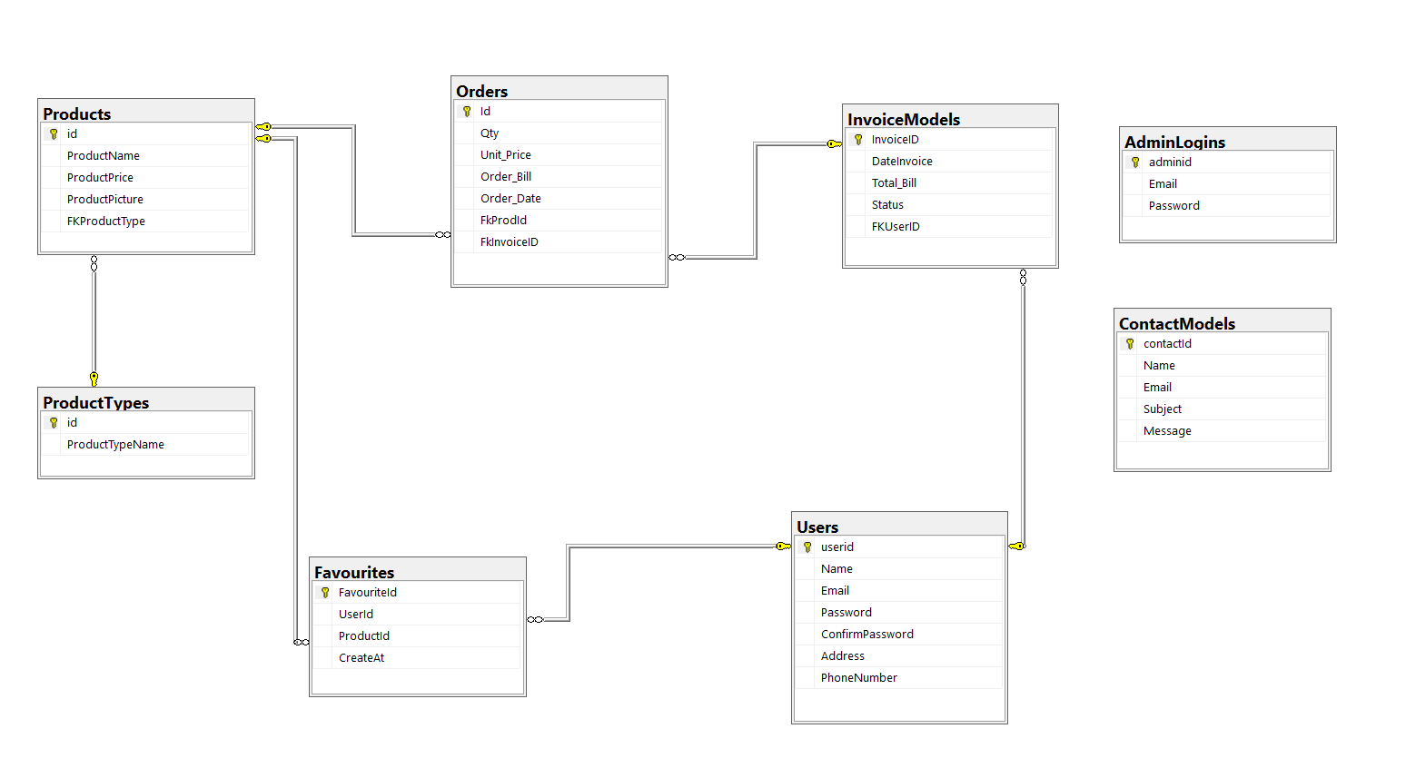

###### ***Hình 4: Biểu đồ dữ liệu quan hệ***

3.4.2 Danh sách các lớp đối tượng

1. ***Lớp Products (sản phẩm)***

|  |  |  |  |  |
| --- | --- | --- | --- | --- |
| STT | Tên trường | Kiểu dữ liệu | Ràng buộc | Mô tả |
| **1** | id | Int Identity | Khóa chính | Mã sản phẩm |
| **2** | ProductName | Nvarchar(MAX) |  | Tên sản phẩm |
| **3** | ProductPrice | Int |  | Giá sản phẩm |
| **4** | ProductPicture | Nvarchar(Max) |  | Hình sản phẩm |
| **5** | FKProductType | Nvarchar(Max) | Khóa ngoại |  |

*Bảng 3-1: Danh sách các thuộc tính lớp Products*

1. ***Bảng ProductTypes (loại sản phẩm)***

|  |  |  |  |  |
| --- | --- | --- | --- | --- |
| STT | Tên trường | Kiểu dữ liệu | Ràng buộc | Mô tả |
| **1** | id | Int Identity | Khóa chính | Mã loại sản phẩm |
| **2** | ProductTypeName | Nvarchar(Max) |  | Tên loại sản phẩm |

*Bảng 3-2: Danh sách các thuộc tính lớp Loại ProductTypes*

1. ***Lớp Orders (hóa đơn)***

|  |  |  |  |  |
| --- | --- | --- | --- | --- |
| STT | Tên trường | Kiểu dữ liệu | Ràng buộc | Mô tả |
| **1** | id | Int | Khóa chính | Mã sản phẩm |
| **2** | Qty | Int |  | Số lượng |
| **3** | Unit_Price | Int |  | Đơn giá |
| **4** | Order_Bill | Real |  | Hóa đơn đặt hàng |
| **5** | Order_Date | DateTime |  | Ngày lập hóa đơn |
| **6** | FkProdId | Int | Khóa ngoại |  |
| **7** | FkInvoiceID | Nvarchar(6) | Khóa ngoại |  |

*Bảng 3-3: Danh sách các thuộc tính lớp Orders*

1. ***Lớp InvoiceModels (chi tiết hóa đơn)***

|  |  |  |  |  |
| --- | --- | --- | --- | --- |
| STT | Tên trường | Kiểu dữ liệu | Ràng buộc | Mô tả |
| **1** | InvoiceID | Nvarchar(6) | Khóa chính | Mã đặt ngày |
| **2** | DateInvoice | DateTime |  | Ngày đặt hàng |
| **3** | Total_Bill | Real |  | Tổng hóa đơn |
| **4** | Status | TinyInt |  | Trạng thái |
| **5** | FkUserID | Nvarchar(6) | Khóa ngoại |  |

*Bảng 3-4: Danh sách các thuộc tính lớp InvoiceModels*

1. ***Lớp Favourites (sở thích)***

|  |  |  |  |  |
| --- | --- | --- | --- | --- |
| STT | Tên trường | Kiểu dữ liệu | Ràng buộc | Mô tả |
| **1** | FavouriteId | Int Identity | Khóa chính | Mã sở thích |
| **2** | UserId | Navarchar(6) | Khóa ngoại | Mã khách hàng |
| **3** | ProductId | Int | Khóa ngoại | Mã sản phẩm |
| **4** | CreateAt | Date |  |  |

*Bảng 3-5: Danh sách các thuộc tính lớp Favourites*

1. ***Lớp Users (người dùng)***

|  |  |  |  |  |
| --- | --- | --- | --- | --- |
| STT | Tên trường | Kiểu dữ liệu | Ràng buộc | Mô tả |
| **1** | userid | Nvarchar(6) | Khóa chính | Mã khách hàng |
| **2** | Name | Nvarchar(50) |  | Tên khách hàng |
| **3** | Email | Nvarchar(50) |  | Email |
| **4** | Password | Nvarchar(100) |  | Mật khẩu |
| **5** | ComfirmPassword | Nvarchar(50) |  | Xác nhận mật khẩu |
| **6** | Address | Nvarchar(50) |  | Địa chỉ |
| **7** | PhoneNumber | Nvarchar(100) |  | Số điện thoại |

*Bảng 3-6: Danh sách các thuộc tính lớp Users*

***g) Lớp AdminLogins (quản trị viên)***

|  |  |  |  |  |
| --- | --- | --- | --- | --- |
| STT | Tên trường | Kiểu dữ liệu | Ràng buộc | Mô tả |
| **1** | adminid | Nvarchar(3) | Khóa chính | Mã quản trị viên |
| **2** | Email | Nvarchar(50) |  | Email |
| **3** | Password | Nvarchar(100) |  | Mật khẩu |

*Bảng 3-7: Danh sách các thuộc tính lớp AdminLogins*

***h) Lớp ContactModels (Mô hình liên hệ)***

|  |  |  |  |  |
| --- | --- | --- | --- | --- |
| STT | Tên trường | Kiểu dữ liệu | Ràng buộc | Mô tả |
| **1** | contactid | Int Identity | Khóa chính | Mã liên hệ |
| **2** | Name | Nvarchar(Max) |  | Tên |
| **3** | Email | Nvarchar(50) |  | Email |
| **4** | Subject | Nvarchar(Max) |  | Tiêu đề |
| **5** | Message | Nvarchar(Max) |  | Tin nhắn |

*Bảng 3-8: Danh sách các thuộc tính lớp ContactModels*

3.5 Thiết kế và đặc tả giao diện

3.5.1 Giao diện trang chủ

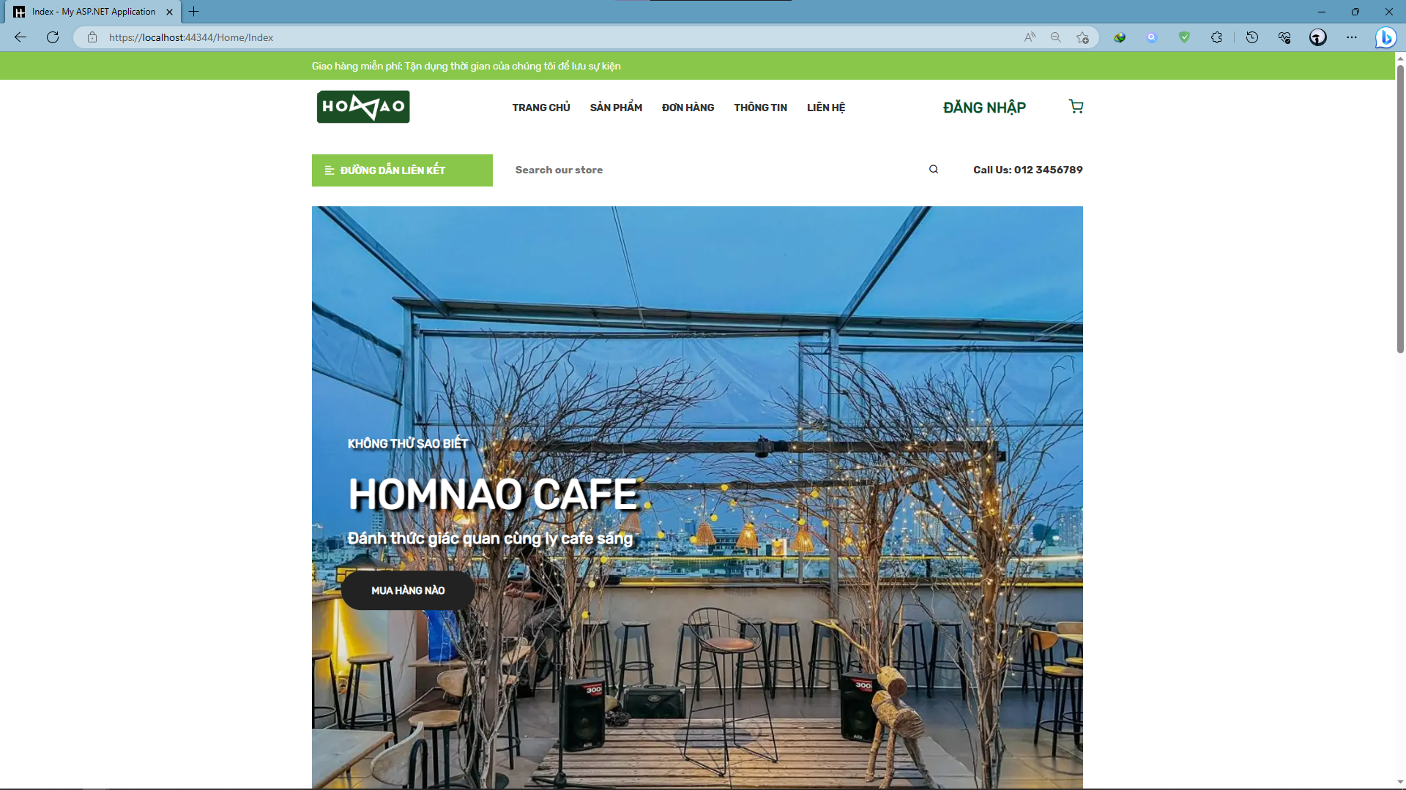

***Hình 5: Giao diện trang chủ***

* Giao diện trang chủ gồm những thông tin hiện thị cho khách hàng xem, tìm kiếm phục vụ nhu cầu của khách hàng khi đến với website.
* Hiện thị một số danh mục sản phẩm và loại sản phẩm.

3.5.2 Giao diện trang đăng nhập

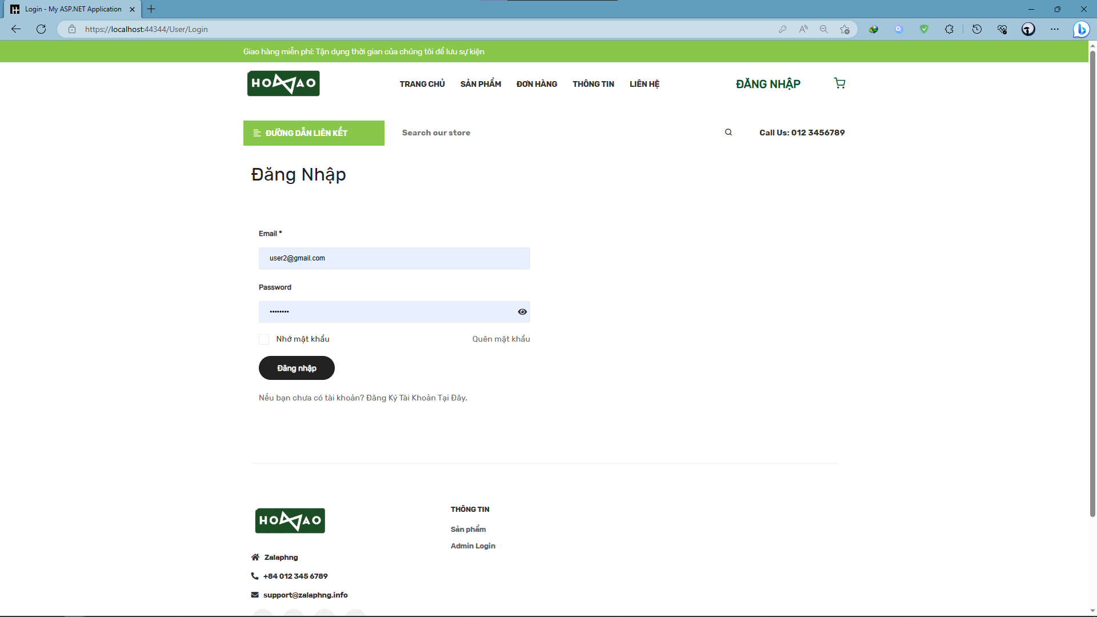

###### ***Hình 6: Giao diện trang đăng nhập***

* Mục đích: để thực hiện việc đặt hàng (đối với khách hàng) hoặc quản lý sản phẩm (đối với quản trị viên).
* Ràng buộc: thông tin phải chính xác.
* Khách hàng muốn mua hàng thì phải đăng nhập vào hệ thống bằng địa chỉ email và password đã đăng ký.
* Khi đăng nhập thành công:
* Đối với khách hàng: Tên khách hàng sẽ được hiện thị lên trên tiêu đề của trang ngược lại nếu đăng nhập sai thì hệ thống sẽ yêu cầu nhập lại.
* Đối với quản trị: Tên Admin sẽ được hiện thị lên trên tiêu đề của trang ngược lại nếu đăng nhập sai thì hệ thống sẽ yêu cầu nhập lại.
* Khi hoàn tất quá trình đăng nhập:
* Đối với khách hàng: Thì hệ thống sẽ trở lại trang chủ để cho bạn tìm kiếm sản phẩm muốn mua.
* Đối với quản trị: Thì hệ thống sẽ truy cập trực tiếp vào trang quản trị.

3.5.3 Giao diện trang đăng ký

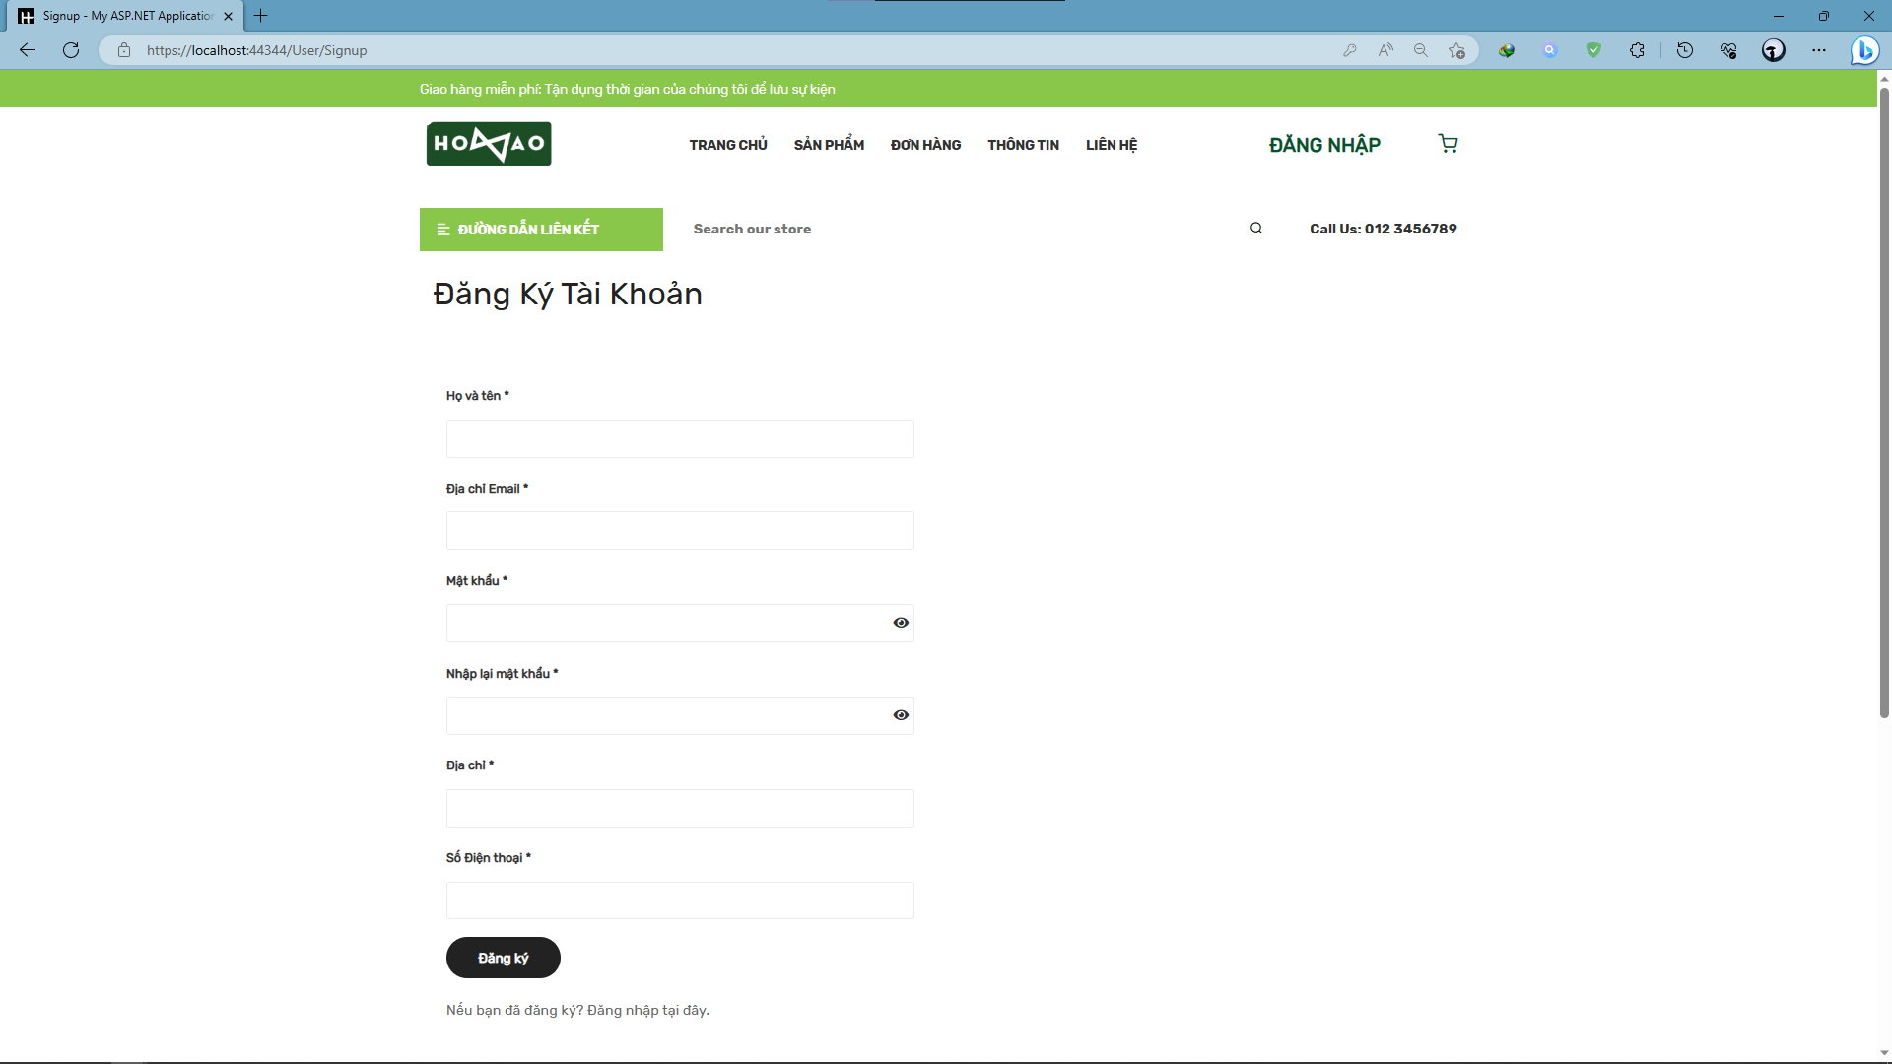

###### ***Hình 7: Giao diện trang đăng ký***

* Mục đích: đăng ký thông tin để thực hiện việc mua sản phẩm tại website.
* Ràng buộc: thông tin phải chính xác.
* Tại trang đăng ký thông tin khách hàng sẽ đăng ký những thông tin mà hệ thống yêu cầu. Sau khi đăng ký xong, thông tin sẽ được hệ thống xử lý khách hàng quay về trang đăng nhập để đăng nhập thực hiện mua hàng.
* Thông tin đăng ký phải đăng ký đầy đủ thông tin nếu không điền đủ thông tin thì hệ thống sẽ báo bạn phải điền đủ thông tin. Đối với email thì hệ thống có kiểm tra bạn nhập email có hợp lệ không nếu không hợp lệ yêu cầu bạn nhập lại. Khi nhập mật khẩu bạn phải nhập mật khẩu đúng nếu không trùng khớp nhau hệ thống sẽ phản hồi lại mật khẩu không hợp lệ.

3.5.4 Giao diện trang danh mục sản phẩm

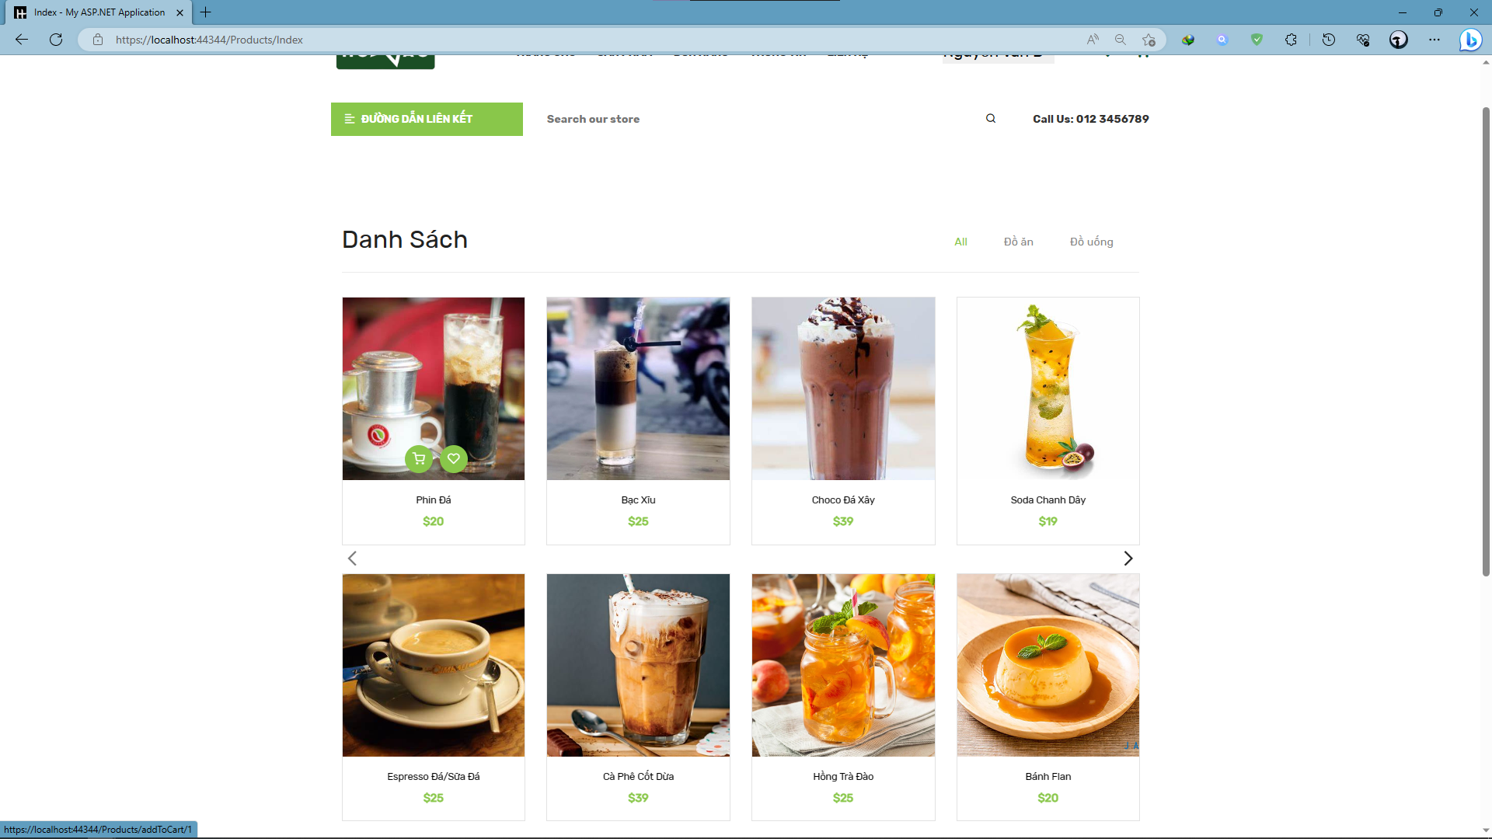

###### ***Hình 8: Giao diện trang danh mục sản phẩm***

* Mục tiêu: Hiển thị danh sách sản phẩm trong quán cafe và cung cấp các phương pháp tìm kiếm nhanh để đáp ứng nhu cầu của khách hàng.
* Ràng buộc: Hệ thống phải có khả năng tìm kiếm sản phẩm theo tên loại (all, đồ ăn, đồ uống) và tên sản phẩm.
* Quán cafe cung cấp một danh mục đa dạng các sản phẩm, bao gồm cả đồ ăn và đồ uống. Khách hàng có thể lựa chọn sản phẩm theo các tiêu chí khác nhau. Các tiêu chí tìm kiếm bao gồm: tất cả(all), đồ ăn, đồ uống
* Khách hàng có thể cũng tìm kiếm sản phẩm dựa trên tên sản phẩm cụ thể. Việc cung cấp các phương pháp tìm kiếm này giúp khách hàng thuận tiện trong việc lựa chọn sản phẩm mà họ muốn mua tại quán cafe.

3.5.5 Giao diện trang chi tiết sản phẩm

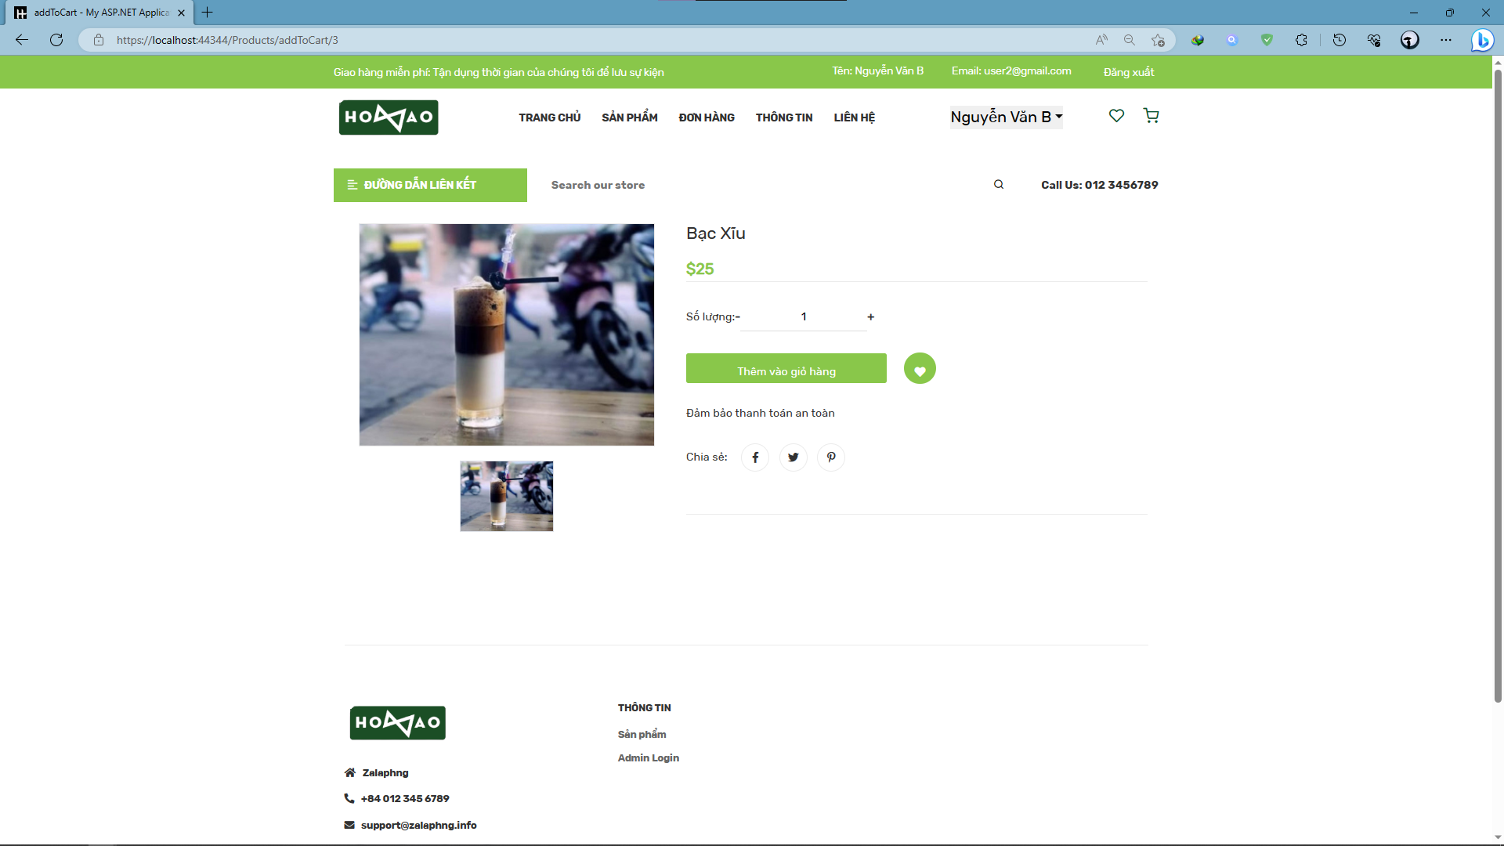

###### ***Hình 9: Giao diện trang chi tiết sản phẩm***

* Mục đích: hiện thị thông tin chi tiết của một sản phẩm như: tên sản phẩm, giá, số lượng, mô tả ...
* Ràng buộc: Hệ thống phải có khả năng hiển thị thông tin chi tiết của sản phẩm, bao gồm tên sản phẩm, giá, số lượng và mô tả.
* Quán cafe cung cấp thông tin chi tiết về mỗi sản phẩm có sẵn trong danh mục. Khi khách hàng quan tâm đến một sản phẩm cụ thể, họ có thể yêu cầu hệ thống hiển thị thông tin chi tiết về sản phẩm đó
* Việc cung cấp thông tin chi tiết này giúp khách hàng có cái nhìn đầy đủ về sản phẩm, từ đó họ có thể đưa ra quyết định mua sản phẩm dựa trên thông tin mà họ có.

3.5.6 Giao diện trang giỏ hàng, đặt hàng và thanh toán

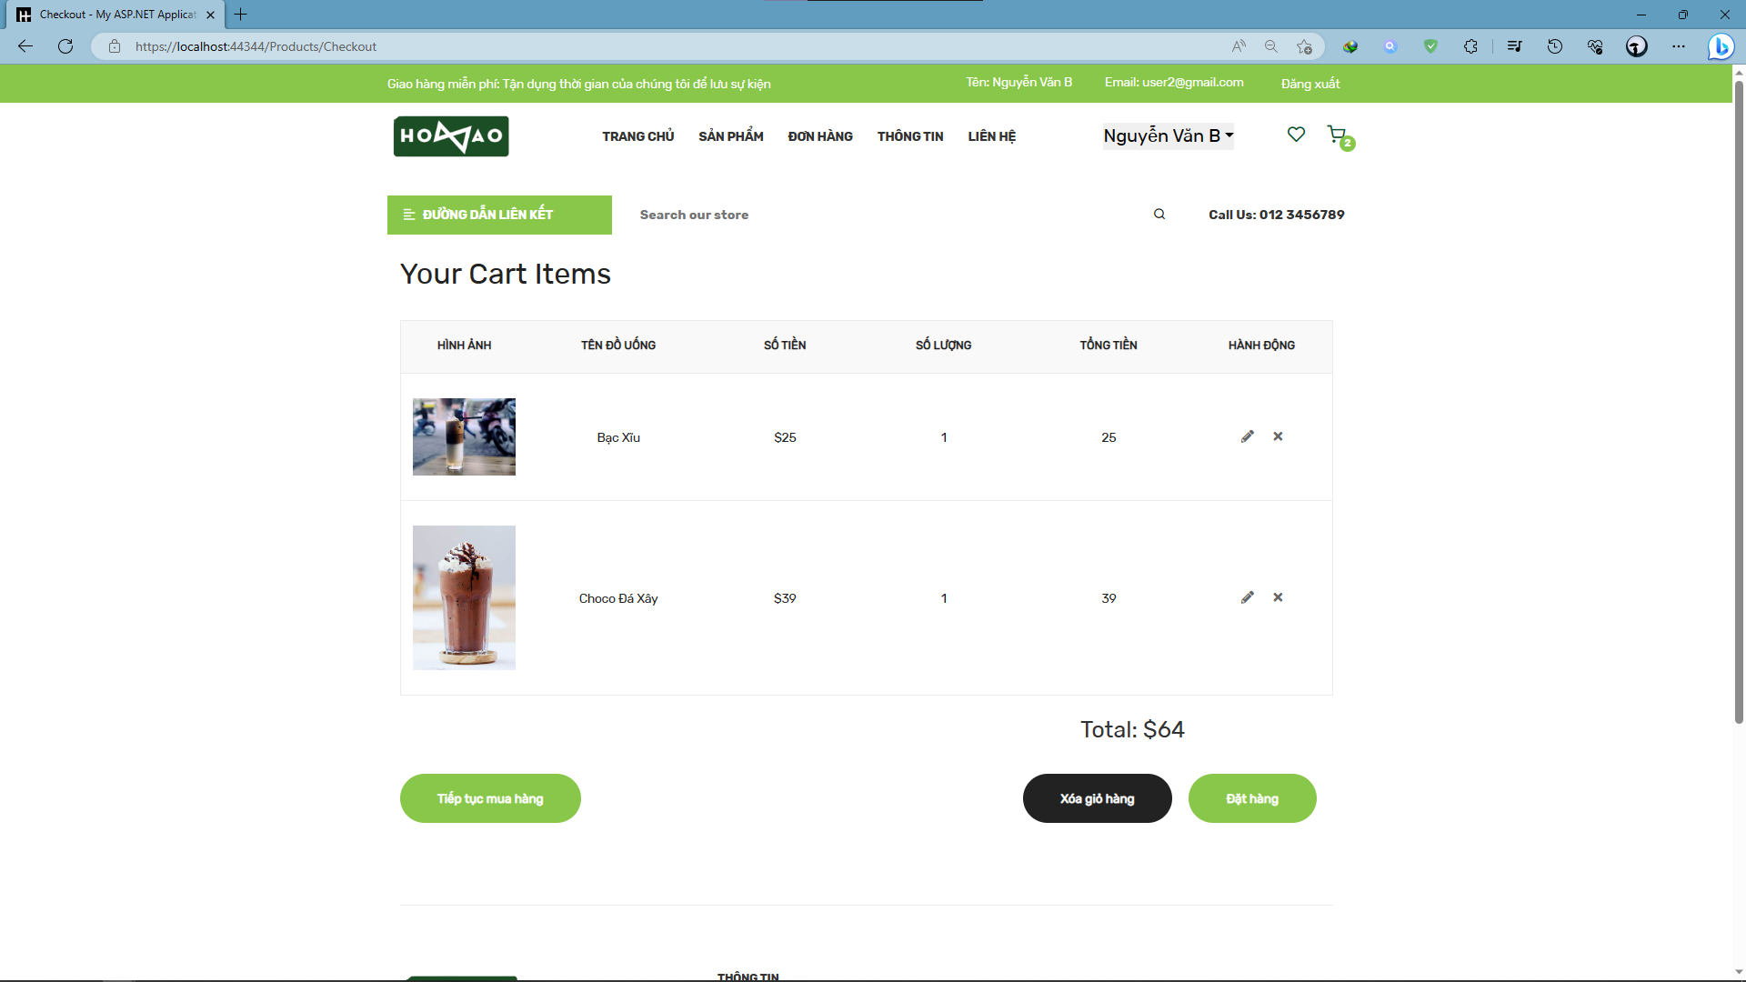

###### ***Hình 10: Giao diện trang giỏ hàng***

* Mục đích: lưu thông tin, hiện thị thông tin sản phẩm đã chọn mua.
* Ràng buộc: chỉ xem dưới đăng nhập của khách hàng.
* Khi chọn thêm sản phẩm hệ thống sẽ chuyển đến trang giỏ hàng thông tin của sản phẩm mà khách hàng mua sẽ được hiện trong giỏ hàng.
* Các sản phẩm đã có trong giỏ hàng khách hàng có thể thay đổi số lượng của từng sản phẩm, nếu muốn loại bỏ một sản phẩm nào đó trong giỏ hàng bạn chọn “x” trong mục hành động .
* Sau khi đã mua xong các sản phẩm, bạn chọn thanh toán hệ thống sẽ chuyển đến trang đặt hàng để thực hiện tiếp quá trình mua hàng.
* Mục đích: hoàn tất một số thông tin khi xác nhận mua hàng.
* Khi đăng nhập vào hệ thống tên khách hàng được hiện trên thanh tiêu đề của trang.Tại trang giỏ hàng khách hàng chọn nút thanh toán hệ thống sẽ chuyển đến trang đặt hàng để khách hàng thực hiện những thông tin cuối cùng để hoàn tất quá trình mua hàng.
* Khách hàng điền đầy đủ thông tin vào các ô số điện thoại, địa chỉ và chọn ngày giao hàng. Ngoài ra còn có yêu cầu nào khác thì khách hàng ghi nội dung vào ô yêu cầu “nếu có”.
* Thông tin cần kiểm tra là tên khách hàng có đúng như lúc đầu khách hàng đăng ký không, số lượng và tổng số tiền cần thanh toán có khớp với giá hiện hành không.
* Khách hàng điền đầy đủ thông tin vào các ô số điện thoại, địa chỉ và chọn ngày giao hàng. Ngoài ra còn có yêu cầu nào khác thì khách hàng ghi nội dung vào ô yêu cầu.
* Thông tin cần kiểm tra là tên khách hàng có đúng như lúc đầu khách hàng đăng ký không, số lượng và tổng số tiền cần thanh toán có khớp với giá hiện hành không.

3.5.7 Giao diện chính trang quản trị

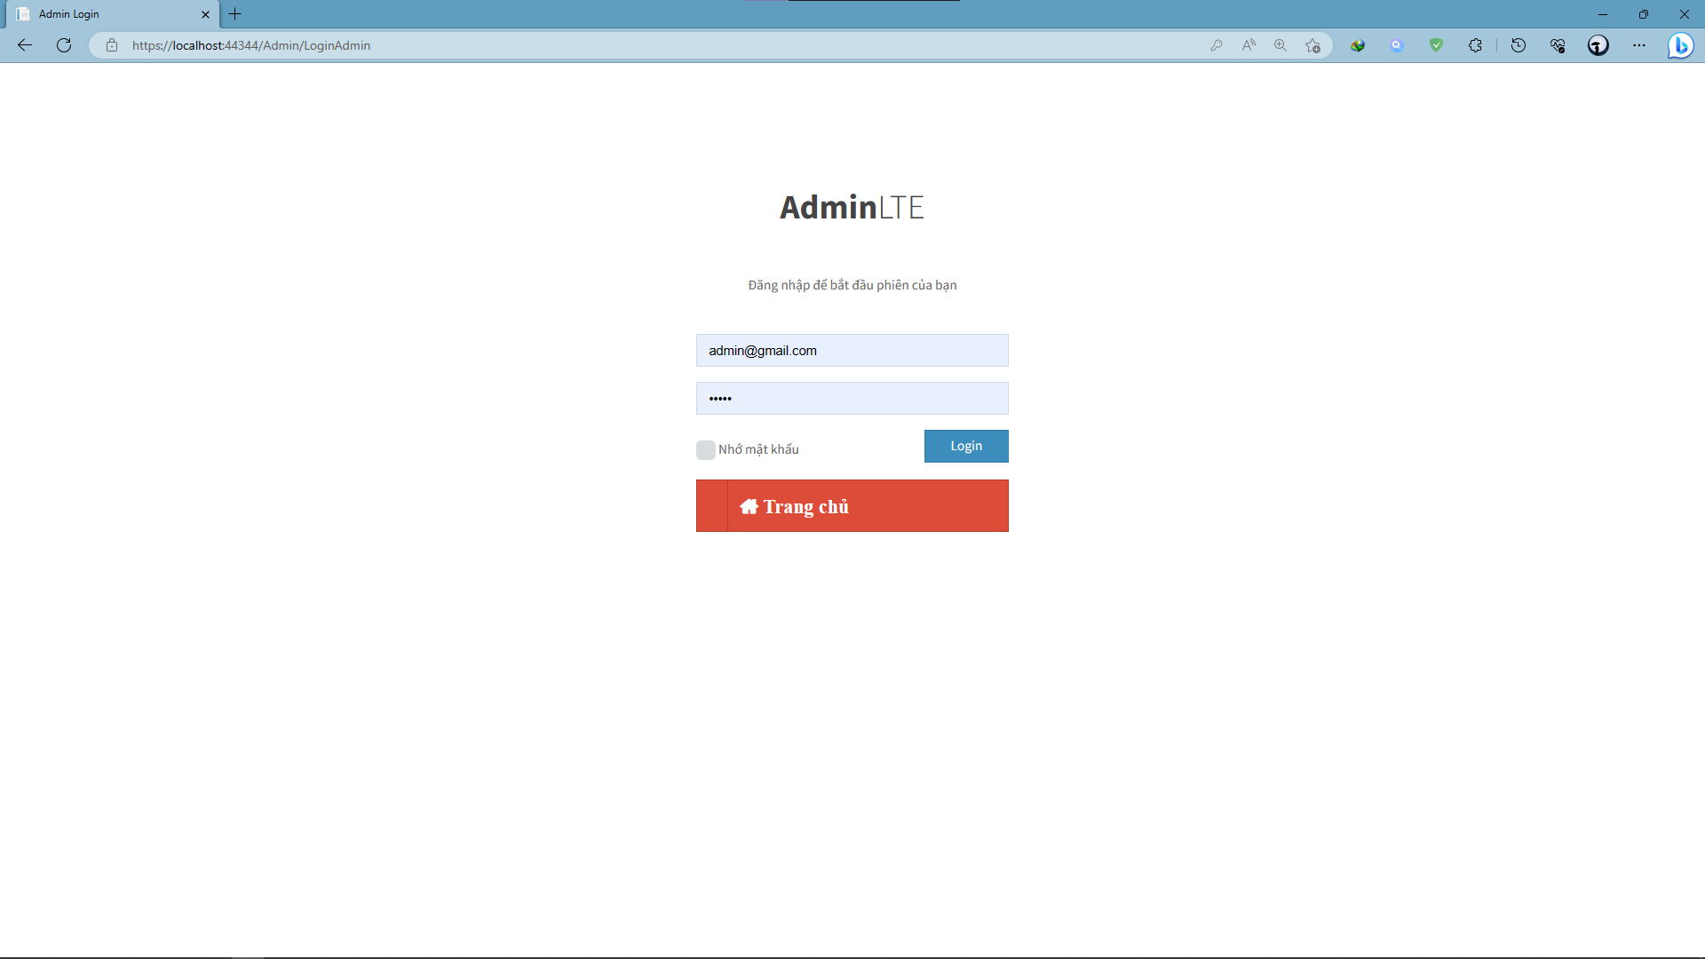

***Hình 11: Giao diện đăng nhập trang quản trị***

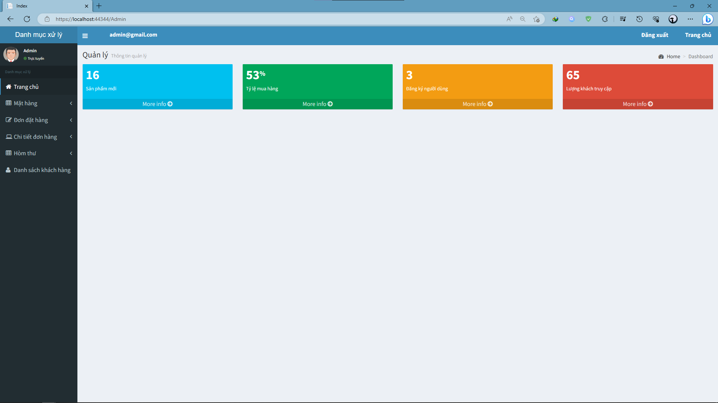

***Hình 12: Giao diện chính trang quản trị***

* Mục đích: hiện thị các chức năng của hệ thống như : sản phẩm mới, tỷ lệ mua hàng, đăng kí người dùng và lượng khách truy cập.
* Ràng buộc: chỉ được xem dưới quyền quản trị viên (admin)

3.5.8 Giao diện trang quản lý sản phẩm

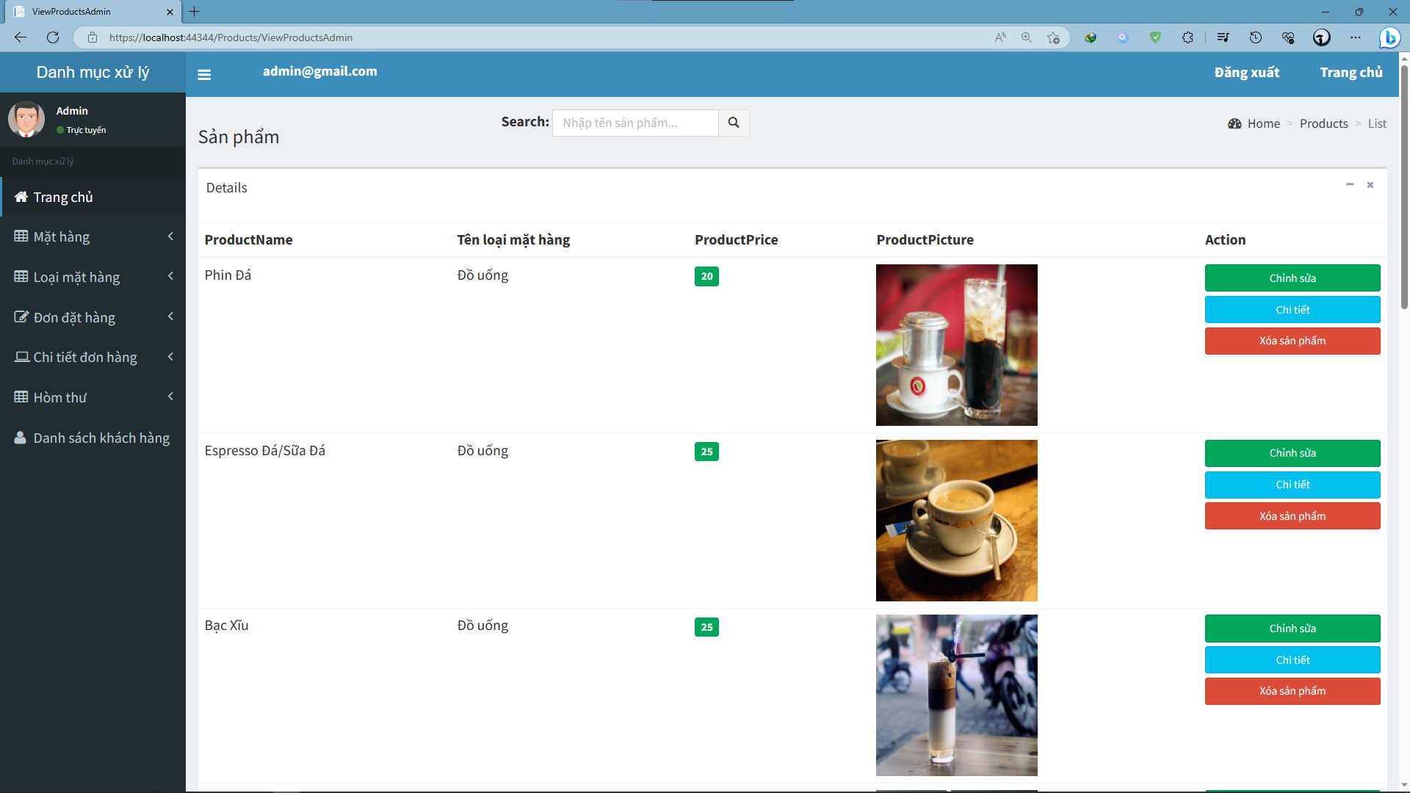

***Hình 13: Giao diện trang quản lý sản phẩm***

* Mục đích: hiển thị danh sách sản phẩm hiện có trong quán.
* Ràng buộc: đăng nhập dưới quyền quản trị viên (admin).
* Mô tả: khi admin nhấn vào “Mặt hàng” => “danh sach sản phẩm”
* Màn hình hiển thị thông tin của sản phẩm (tên, loại mặt hàng, giá, ảnh) và cuối mỗi sản phẩm là các nút xem, xóa, sửa.

3.5.9 Giao diện trang quản lý sản phẩm

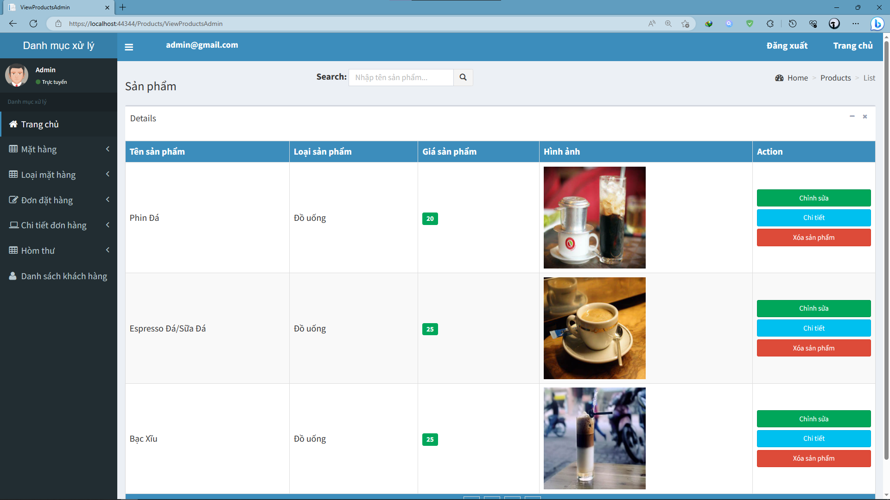

***Hình 14: Giao diện trang quản lý sản phẩm***

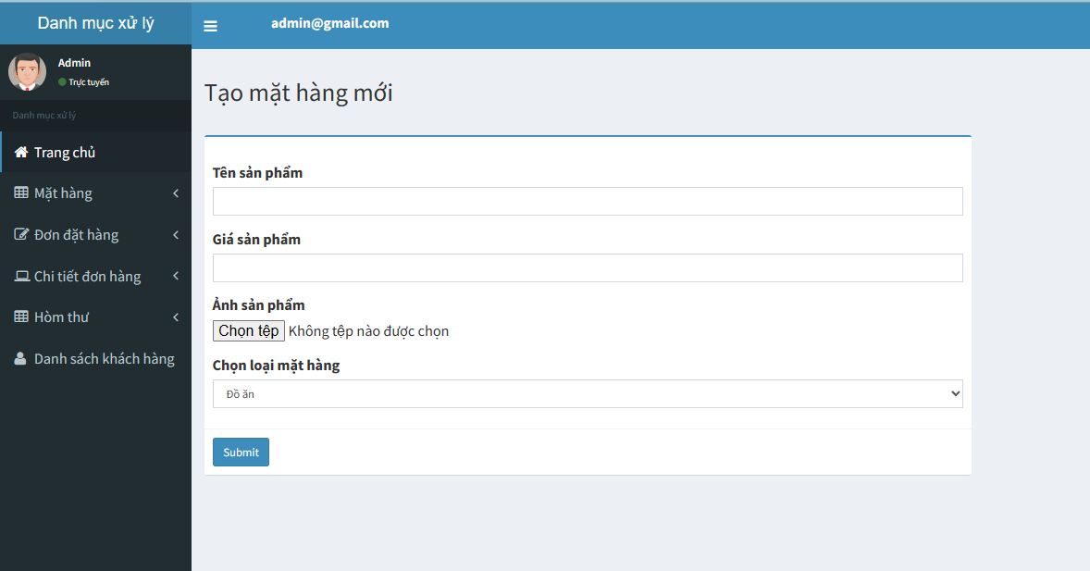  
***Hình 15: Giao diện trang thêm sản phẩm***

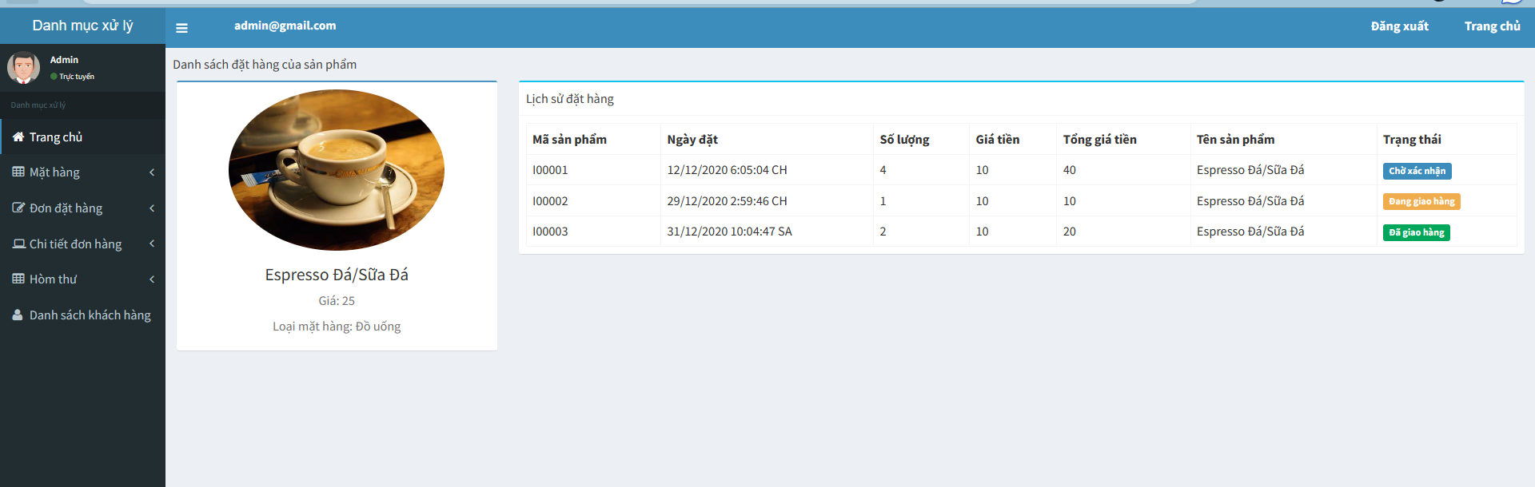

***Hình 16: Giao diện trang chi tiết sản phẩm***

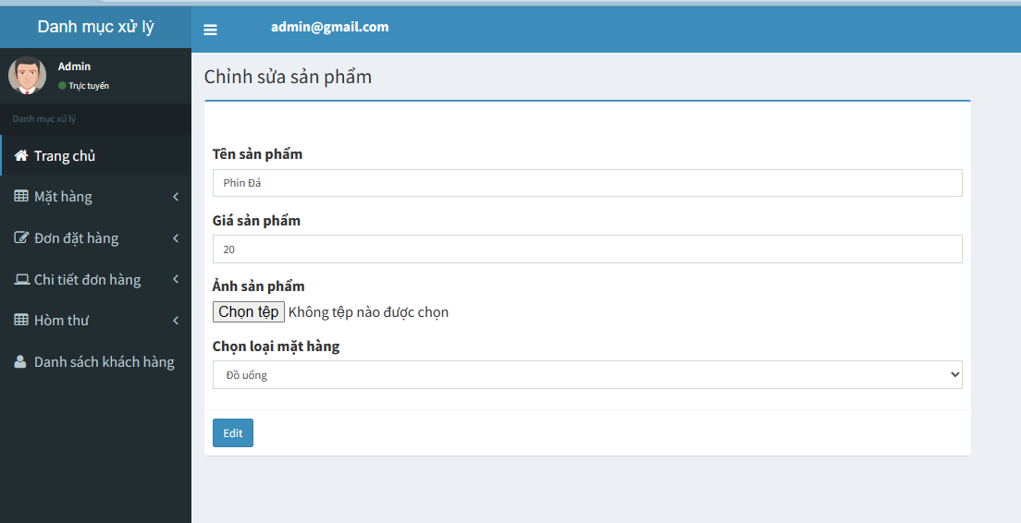

***Hình 17: Giao diện trang sửa sản phẩm***

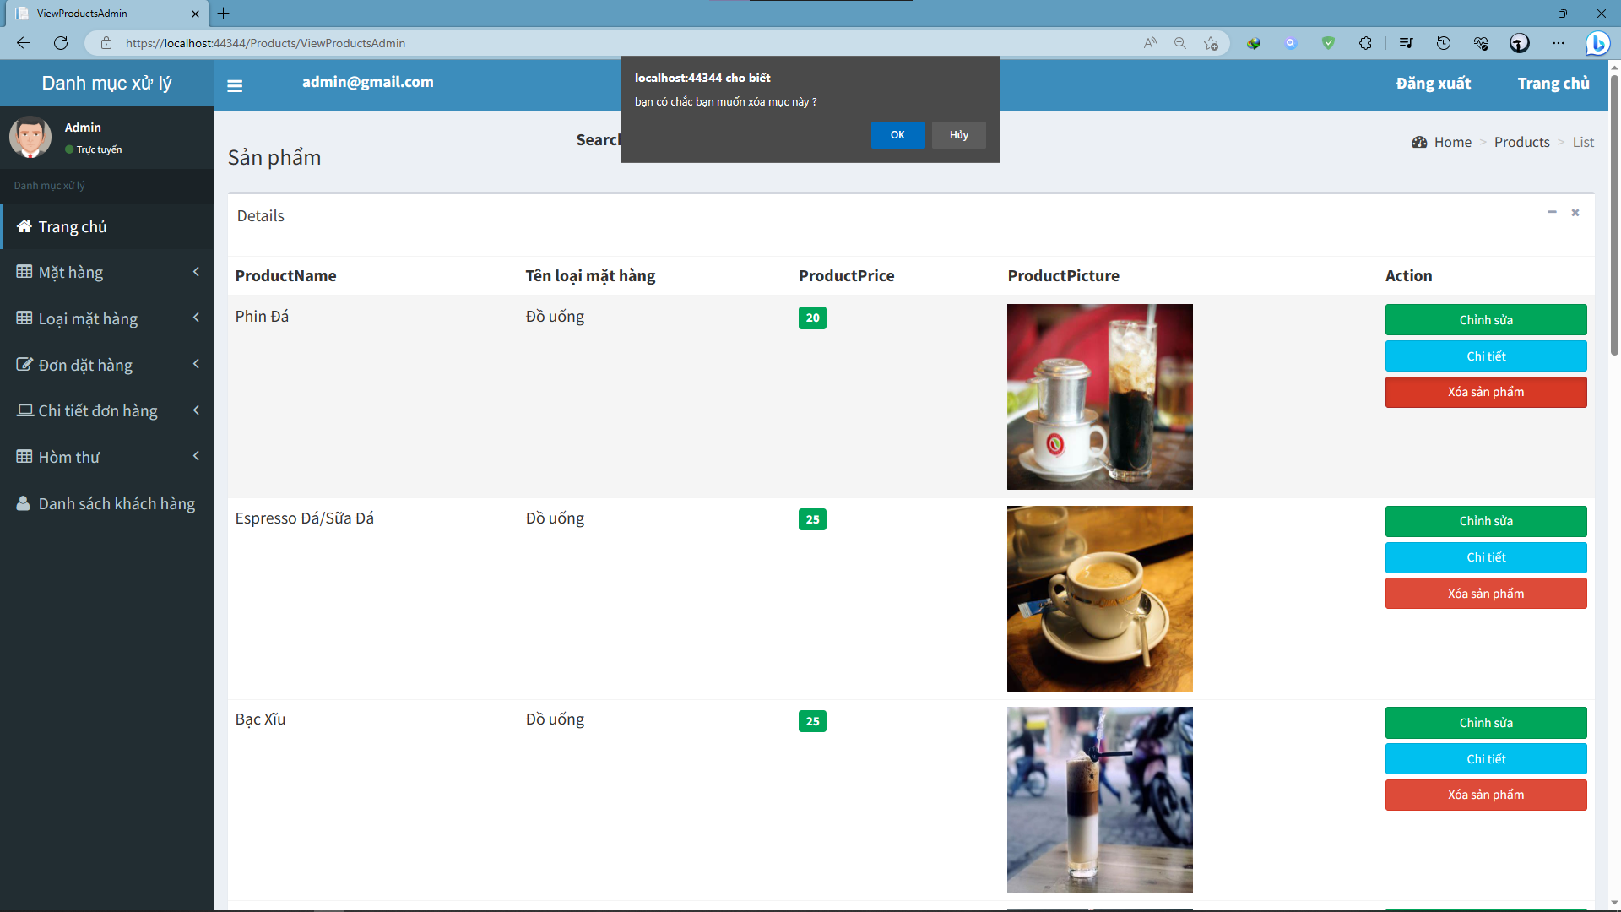

***Hình 18: Giao diện trang xóa sản phẩm***

* Mục đích: thực hiện việc thêm, sửa, xóa sản phẩm.
* Ràng buộc: thực hiện dưới quyền quản trị viên (admin).
* Mô tả:
* Thực hiện tra cứu sản phẩm khi nhập tên sản phẩm vào ô search và nhấn vào hình icon search sẽ liệt kê ra danh sách loại sản phẩm có chứa từ tìm kiếm
* Tạo mặt hàng mới: khi nhấn vào “mặt hàng” => “thêm mặt hàng”, màn hình hiển thị các thông tin (Tên sản phẩm, giá, ảnh, chọn loại mặt hàng) để admin nhập, sau khi nhập đúng yêu cầu ấn “submit” để thêm sản phẩm.
* Chi tiết sản phẩm: khi nhấn vào “mặt hàng” => “danh sách sản phẩm” => “chi tiết”, màn hình hiển thị các thông tin của sản phẩm đó (hình ảnh ở bên cạnh và thông tin ở dưới), còn hiển thị các hóa đơn chưa sản phẩm này.
* Sửa sản phẩm: khi nhấn vào “mặt hàng” => “danh sách sản phẩm” => “chỉnh sửa”, màn hình hiển thị các thông tin ( Tên sản phẩm, giá, ảnh, chọn loại mặt hàng) để admin thay đổi thông tin sản phẩm đó, sau khi chỉnh sủa và đúng yêu cầu nhấn “edit” để cập nhật lại sản phẩm
* Xóa: khi nhấn vào “mặt hàng” => “danh sách sản phẩm” => “xóa sản phẩm”, màn hình hiển thị thông báo “bạn có chắc muốn xóa mục này”. Nhấn “ok” để xóa, nhấn “hủy” để hủy lệnh thực thi xóa

3.5.10 Giao diện trang quản lý loại sản phẩm

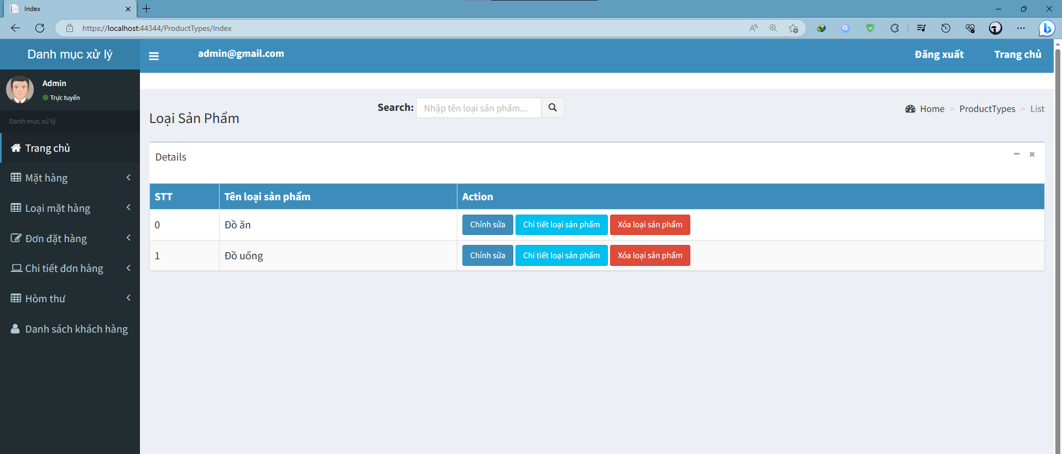

***Hình 19: Giao diện trang quản lý loại sản phẩm***

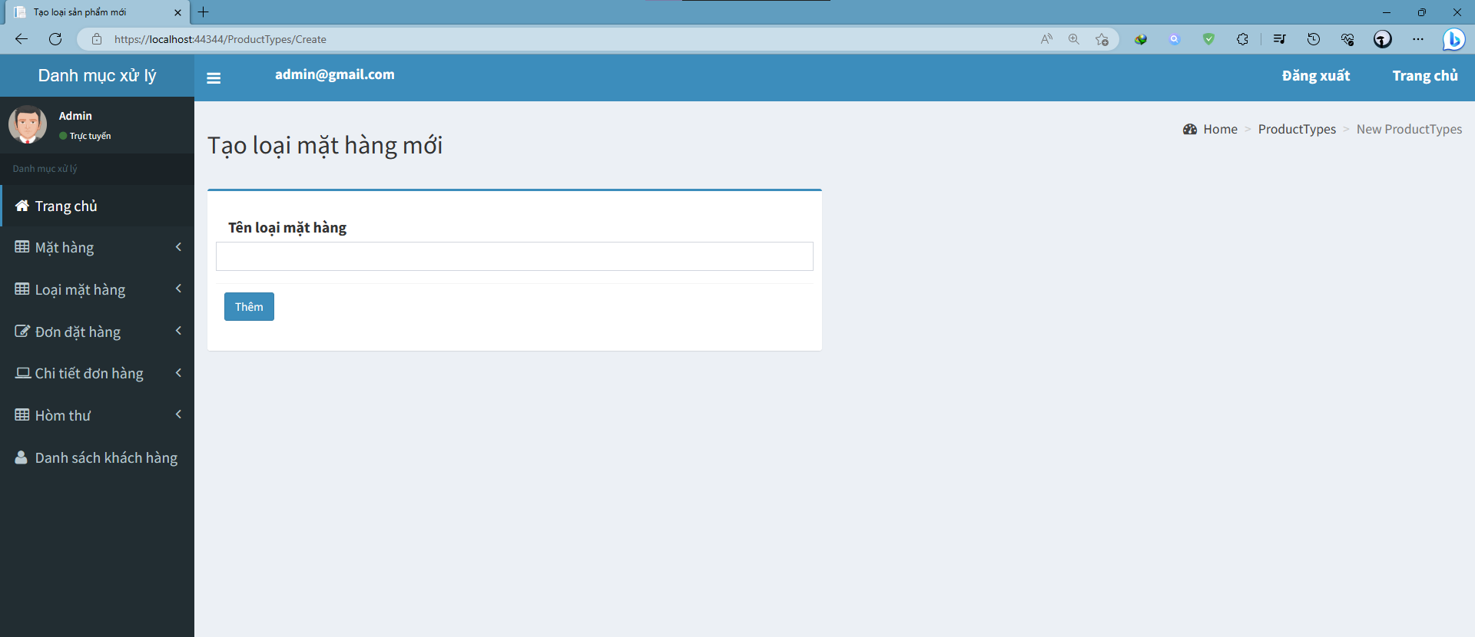

***Hình 20: Giao diện trang thêm loại sản phẩm***

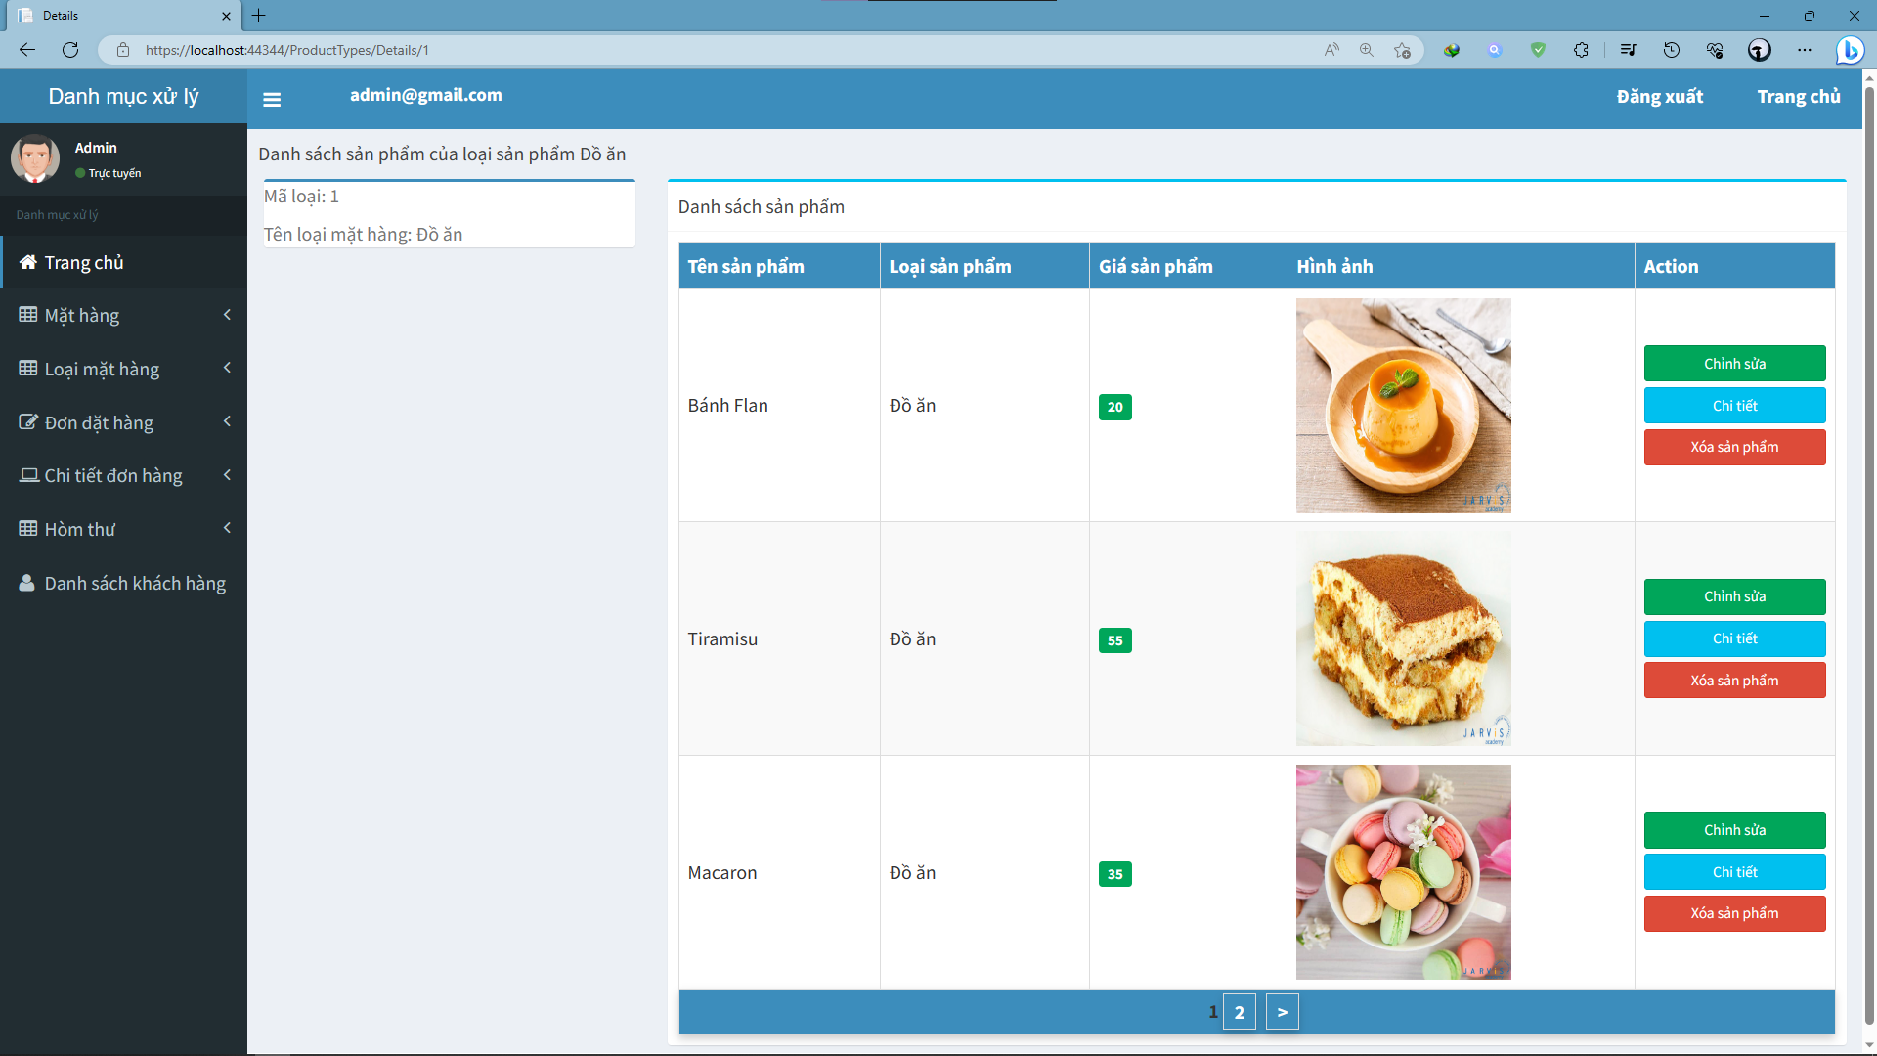

***Hình 21: Giao diện trang chi tiết loại sản phẩm***

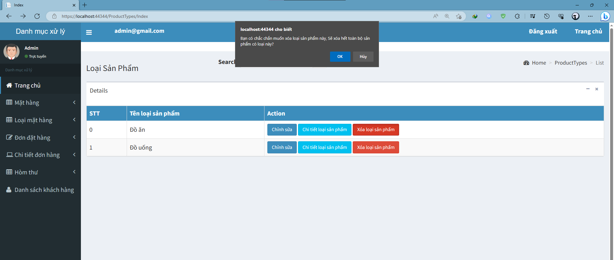

***Hình 22: Giao diện xóa loại sản phẩm***

* Mục đích: thực hiện tra cứu, nhập, sửa, xóa thông tin loại sản phẩm.
* Ràng buộc: đăng nhập dưới quyền là người quản trị.
* Mô tả:
* Thực hiện tra cứu loại sản phẩm khi nhập tên loại sản phẩm vào ô search và nhấn vào hình icon search sẽ liệt kê ra danh sách loại sản phẩm có chứa từ tìm kiếm
* Thực hiện nhập mã loại sản phẩm, tên loại sản phẩm, tình trạng sau đó nhấn nút “Thêm” hệ thống sẽ cập nhật thông tin mà bạn vừa nhập vào hệ thống.
* Thực hiện sửa, xóa loại sản phẩm bạn chọn thông tin muốn sửa, xóa sau đó thông tin sẽ hiện lên cho bạn thực hiện. Khi hoàn tất nhấn nút “Xác nhận chỉnh sửa”, “Xác nhận xóa”.
* Khi lựa chọn “ Hiện thị danh loại sản phẩm” các thông tin liên quan đến nhà nhà sản xuất sẽ được hiện thị đầy đủ thành một bảng cho bạn xem và kiểm tra.

3.5.11 Giao diện trang quản lý đơn mặt hàng

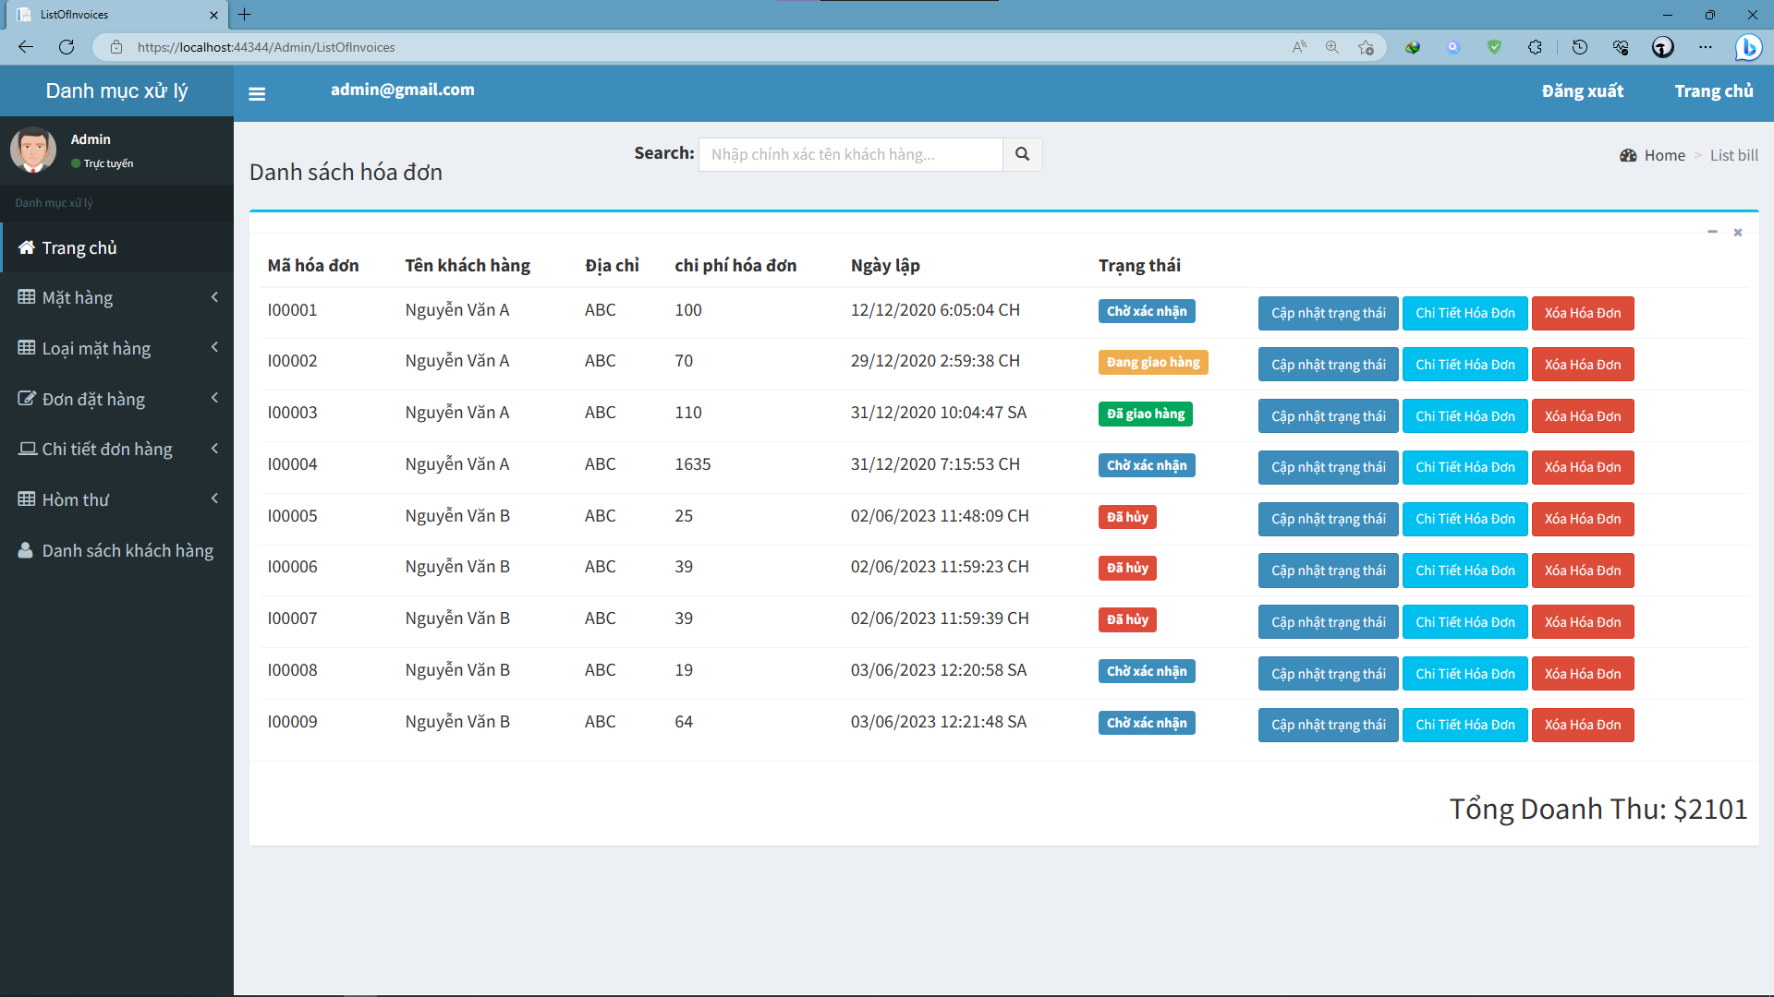

***Hình 23: Giao diện trang quản lý đơn mặt hàng***

* Mục đích: hiển thị danh sách hóa đơn mà khách đã đặt mua
* Ràng buộc: chỉ xem dưới quyền quản trị viên (admin)
* Mô tả:
  + Khi admin nhấn vào “Đơn đặt hàng” => “Danh sách hóa đơn”. Màn hình hiển thị danh sách hóa đơn mà các khách hàng đã đặt
  + Hiển thị các cột: mã hóa đơn, tên khách hàng, địa chỉ, chi phí hóa đơn, ngày lập và trạng thái.
  + Cuối dòng của mỗi hóa đớn sẽ có các chức năng như “cập nhập trạng thái” để cập nhật lại đơn hàng đang chờ, giao, nhận; “chi tiết hóa đơn” hiển thị chi các thông tin của hóa đơn đó, “Xóa hóa đơn” xóa hóa đơn mà admin chọn.

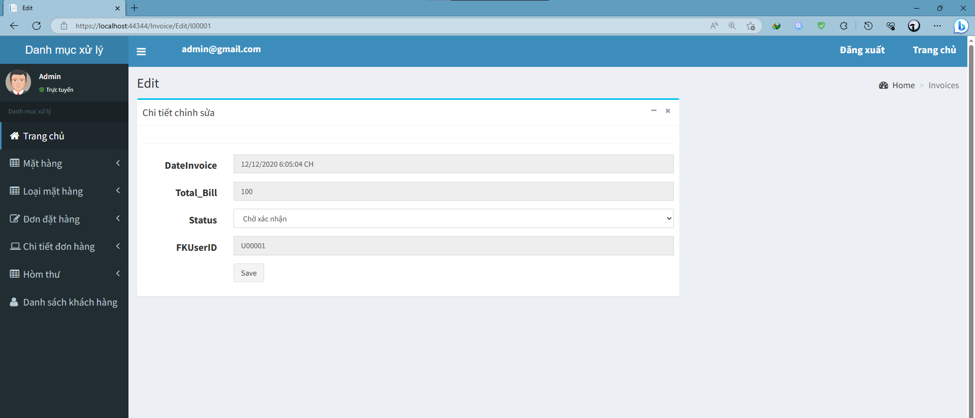

***Hình 24: Giao diện trang chỉnh sửa trạng thái hóa đơn***

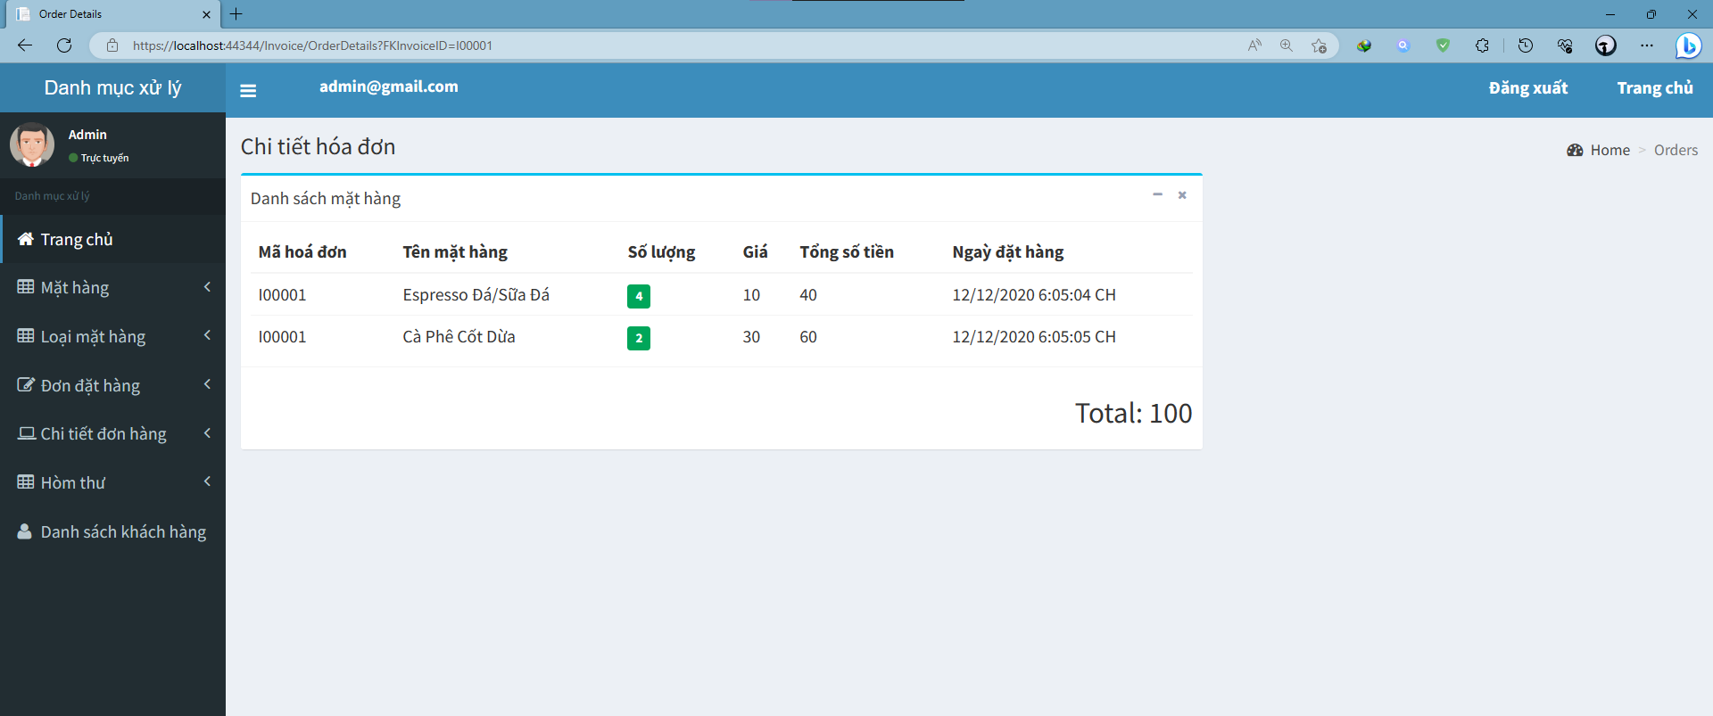

***Hình 25: Giao diện trang chi tiết hóa đơn***

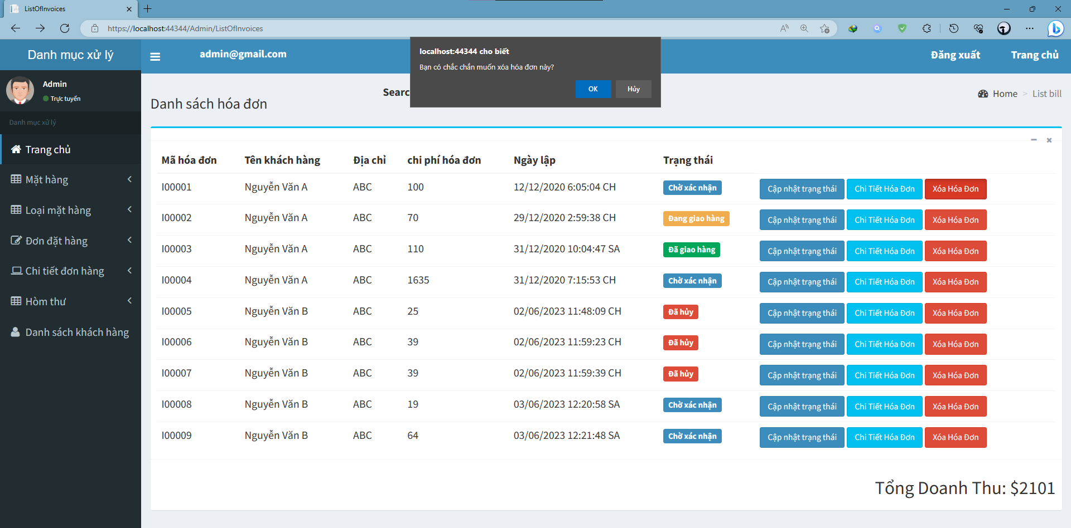

***Hình 26: Giao diện trang danh sách hóa đơn***

* Mục đích: thực hiện việc tra cứu, xem, sửa, xóa
* Ràng buộc: chỉ được thực hiện dưới quyền quản trị viên (admin).
* Mô tả:
  + Thực hiện tra cứu sản phẩm khi nhập tên khách hàng vào ô search và nhấn vào hình icon search sẽ liệt kê ra danh sách hóa đơn của khách hàng đó
  + khi admin nhấn vào “chi tiết hóa đơn” của 1 khách hàng. Nó sẽ đưa admin đến trang chi tiết hóa đơn và hiển thị trên màn hình chi tiết hóa đơn (mã hóa đơn, tên sản phẩm, số lượng, giá, tổng số tiền, ngày mua) của khách hàng đó lên màn hình.
  + khi admin nhấn vào nút “cập nhật trạng thái” sẽ hiển thị chi tiết hóa đơn đó của khách hàng. Hiển thị lên màn hình thông tin ngày đặt hàng, tổng tiền, trạng thái, mã hóa đơn. Admin cập nhật lại trạng thái của hóa đơn.
  + admin khi nhấn vô nút “Xóa hóa đơn” thì sẽ nhận thông báo “bạn có chắc muốn xóa hóa đơn này?” nhấn “Ok” thì sẽ xóa hóa đơn mà admin chọn còn nhấn “hủy” sẽ không thực hiện việc xóa.

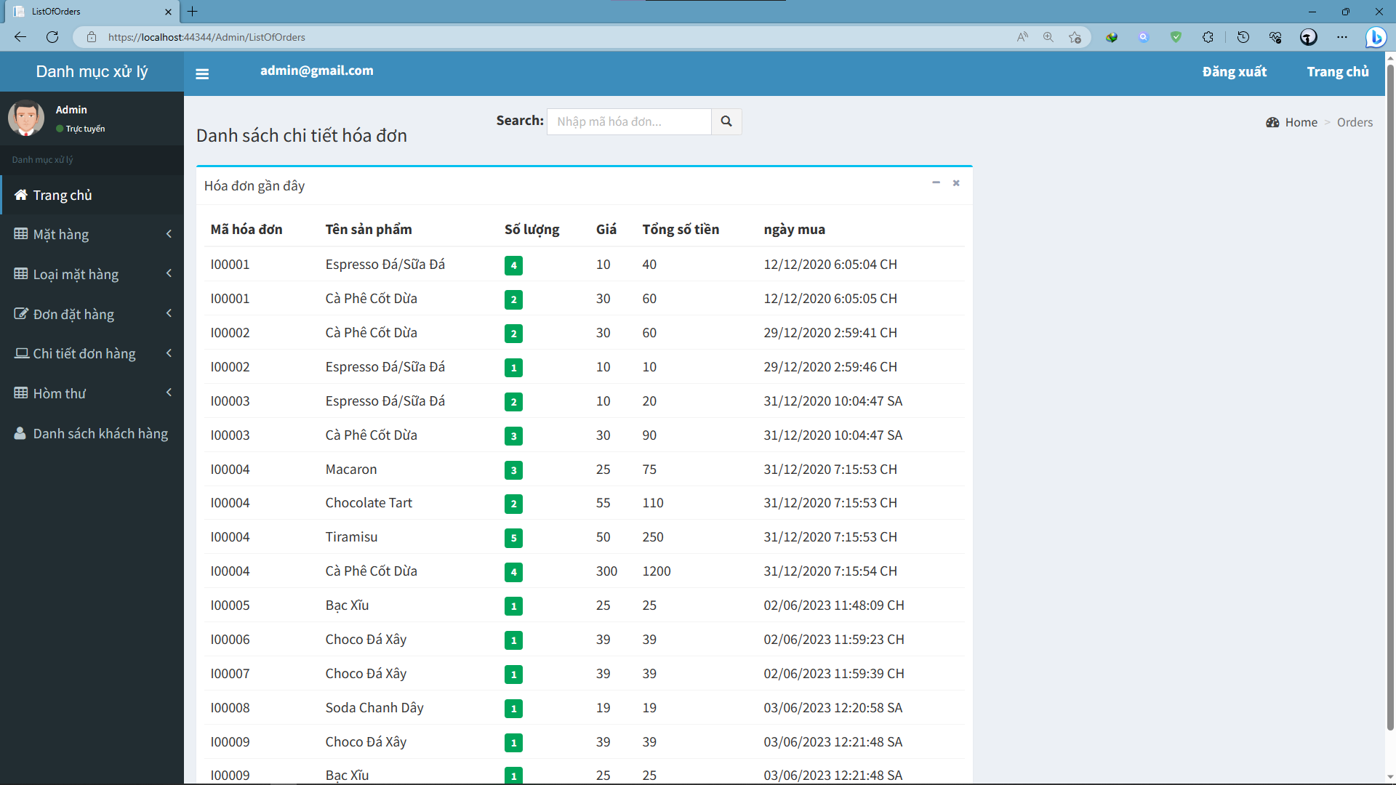

***Hình 27: Giao diện trang danh sách chi tiết hóa đơn***

* Mục đích: hiển thị các loại đồ uống đã đặt, thực hiện tra cứu.
* Ràng buộc: chỉ xem dưới quyền quản trị viên (admin).
* Mô tả: khi admin nhấn vô “đơn đặt hàng” => “chi tiết hóa đơn” sẽ hiển thị danh sách chi tiết hóa đơn lên màn hình
  + Thực hiện tra cứu chi tiết hóa đơn khi nhập mã hóa đơn vào ô search và nhấn vào hình icon search sẽ liệt kê ra danh sách chi tiết hóa đơn của hóa đơn đó phục vụ cho việc thống kê
  + Hiển thị lên màn hình các thông tin như mã hóa đơn, tên sản phẩm, số lượng, giá, tổng số tiền, ngày mua.

3.5.12 Giao diện hòm thư

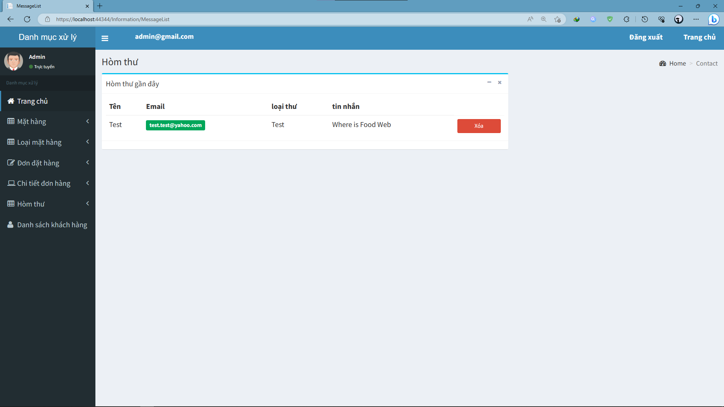

***Hình 28: Giao diện trang hòm thư***

* Mục đích: xem những phản hồi, yêu cầu của khách hàng
* Ràng buộc: chỉ xem dưới quyền quản trị viên (admin)
* Mô tả: Khi admin ấn vào “hòm thư”
  + Hiển thị các cột tên, email, loại thư, tin nhắn của khách hàng.
  + Admin có thể xóa hộp thư đó.

3.5.13 Giao diện trang quản lý khách hàng

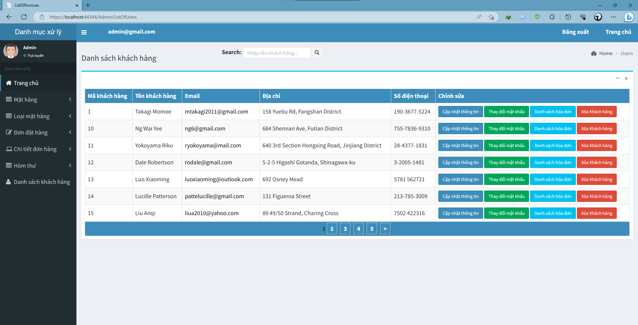

***Hình 29: Giao diện trang quản lý khách hàng***

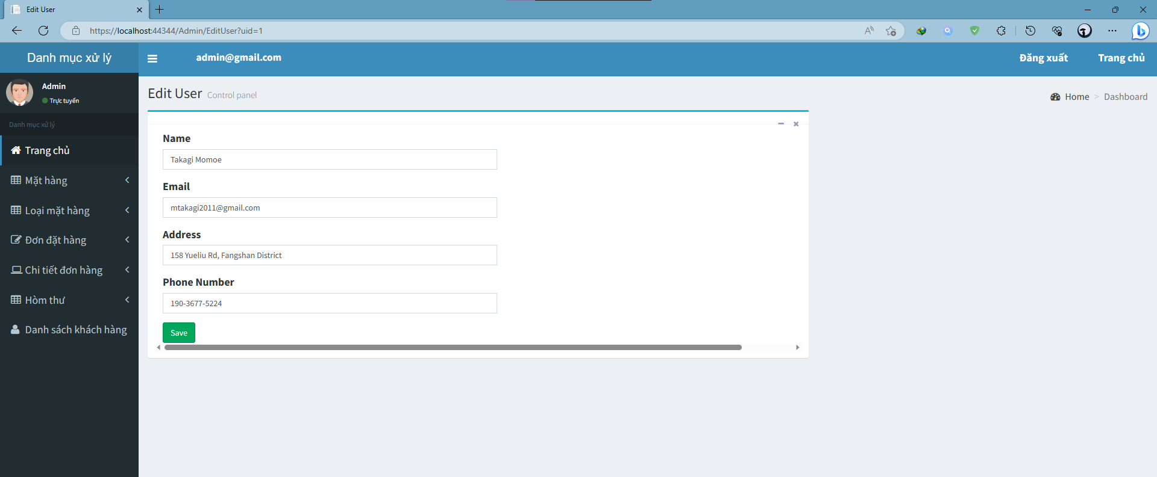

***Hình 30: Giao diện trang sửa thông tin cơ bản khách hàng***

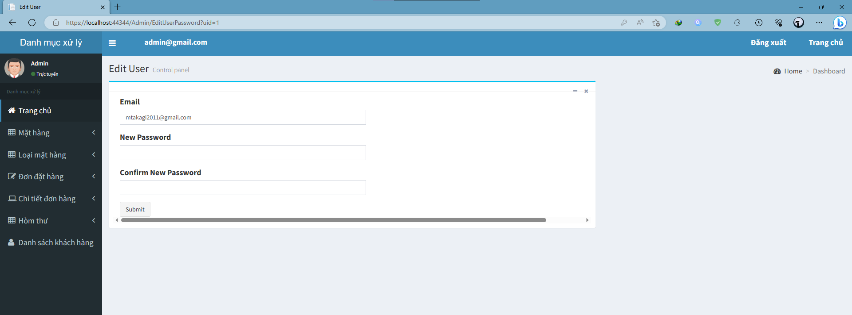

***Hình 31: Giao diện trang đổi mật khẩu tài khoản khách hàng***

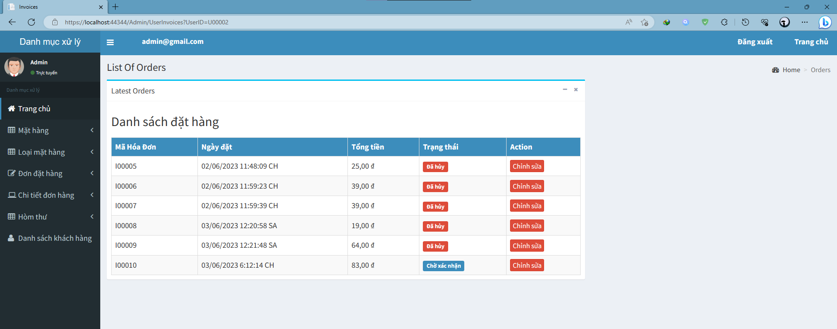

***Hình 32: Giao diện trang tất cả hóa đơn của khách hàng***

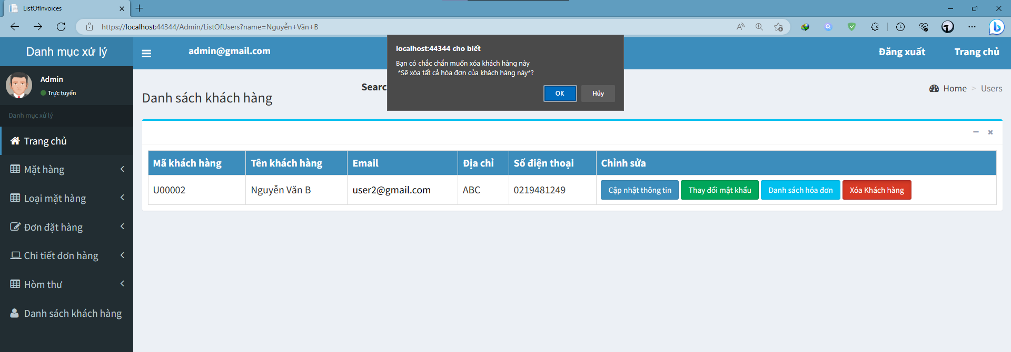

***Hình 33: Giao diện xóa khách hàng***

* Mục đích: quản lý thông tin khách hàng, thực hiện yêu cầu sửa, xóa
* Rằng buộc: phải là quản trị viên (admin) mới có quyền xem
* Mô tả: khi admin nhấn vào “danh sách khách hàng”
  + Trang sẽ hiển thị các thông tin khách hàng: mã khách hàng, tên khách hàng, Email, địa chỉ, số điện thoại và một cột chỉnh sửa trạng thái tài khoản khách hàng.
  + Cột chỉnh sửa: dùng để chỉnh sửa thông tin của khách hàng từ yêu cầu của khách hàng khi muốn chỉnh sửa thông tin hoặc mật khẩu, đơn hàng. Admin có quyền xóa tài khoản khách hàng.
  + Thay đổi mật khẩu: cho phép thay đổi mật khẩu của khách hàng
  + Cập nhật thông tin: cho phép cập nhật thông tin cơ bản của khách hàng
  + Xóa khách hàng: xóa khách hàng khi xác nhận sẽ xóa toàn bộ hóa đơn khách hàng đã mua cùng với tài khoản

# CHƯƠNG 4: KẾT LUẬN

4.1 Kết quả đạt được của đề tài

* Xây dựng website Bán đồ ăn, nước uống.
* Giao diện đẹp, màu sắc hài hòa, dễ nhìn, dễ sử dụng.
* Xây dựng được các chức năng cần thiết cho hệ thống: nhập, sửa, xóa thông tin.

4.2 Hạn chế của đề tài

* Một số chức năng còn chưa tối ưu, thực hiện được.
* Chưa có diễn đàn trao đổi cho khách hàng.
* Chưa áp dụng được các biện pháp bảo mật cho website.
* Chưa thực hiện thanh toán online.

4.3 Kết luận

Trong quá trình nguyên cứu và vận dụng các kiến thức đã được học. Chúng em đã hoàn thành phần mềm “Quản lý đặt đồ ăn online” nhằm mục đích hoạt động kinh doanh và ôn lại những kiến thức đã học. Chúng em hy vọng sau hoạt động nhóm này là tiền đề để chúng em phát triển mạnh hơn về kiến thức và chất lượng phần mềm.

Trong quá trình hoàn thành phần mềm với kinh nghiệm thực tế chưa nhiều nên báo cáo không tránh khỏi những sai sót, rất mong sự góp ý của thầy.

Chúng em xin chân thành cảm ơn.

**TÀI LIỆU THAM KHẢO**

* Bùi Chí Thành , *Giáo trình Phát triển ứng dụng web.*